

公司系统施工企业
基建施工承载能力
评估分析报告
（2015年版）

国网四川省电力公司建设部
二○一五年十月
目 录
一、施工承载能力评估的背景 1
二、施工承载能力评估的目的 1
三、施工承载能力评估的范围 2
四、公司系统输变电施工企业现状 2
（一）企业性质状况 2
（二）企业行政级别状况 3
（三）企业资质情况 4
（四）企业净资产状况 5
（五）企业持证人员情况 6
（六）主要施工装备力量 10
（七）近三年承揽工程情况 11
五、承载能力评估指标体系 14
（一）指标体系设计原则 14
（二）指标体系维度设计 14
（三）评估基本思路 16
（四）承载能力评估标准 20
六、公司系统各施工单位施工能力评估 29
（一）承载能力计算结果 29
（二）不良行为影响修正结果 30
（三）评估结果应用 44
七、问题和建议 50
（一）存在的问题 50
（二）有关建议 51
附件一：公司系统26家输变电施工企业简称 52
附件二：公司系统输变电施工企业基本情况 53
附件三：公司系统输变电施工企业持证人员情况 54
附件四：公司系统输变电施工企业线路工程现场管理人员情况 56
附件五：公司系统输变电施工企业变电工程现场管理人员情况 58
附件六：公司系统输变电施工企业施工装备及近三年承揽工程情况 60

一、施工承载能力评估的背景
企业法制化建设和电力体制改革的推进对施工企业的管理提出了更高的要求。近年来，公司系统施工企业的规模和实力随着电网建设的快速发展得到不断发展壮大，但企业在发展壮大过程中也存在一定的不足和风险。一是在开放市场的背景下施工企业面临的外部市场竞争日趋激烈；二是内部市场呈下降趋势，企业间竞争压力增大；三是部分企业过度追求利益最大化，不顾自身的实力，盲目拓展市场，大量承揽工程，造成施工班组超负荷工作，安全风险增大，工程质量难以保证；四是部分企业接纳工程任务不饱满，出现人员富余、机具闲置，造成一些人员长期处于待工歇工状态，企业经营负担过重。
为有效解决施工任务与人员、装备等资源的矛盾，保障公司系统输变电施工企业健康持续发展以及建设工程的安全和质量，对公司系统施工企业开展承载能力评估是一项急迫的工作。通过施工企业施工承载能力评估，准确把握各单位的实际施工承载能力，在综合分析各项因素的基础上制定出科学合理的工作安排和应对措施，为施工招标决策提供参考。

二、施工承载能力评估的目的
一是全面统筹，量化核定施工承载能力。通过采用现代化的信息手段将施工企业包含人力资源和装备资源的承载能力数字化，以此作为平衡施工企业承揽工程刚性需求的依据。二是科学合理，有效控制施工任务。根据施工企业的承载能力来平衡施工安排，坚决杜绝超负荷承揽工程，同时保证在更多的时间内都有充足的后备队伍，能够灵活机动地应对突发事件。三是充分利用，提高安全质量管控水平。输变电施工企业通过评估对承担的工程量和作业中的安全风险做到心中有数，利于施工组织安排，使员工摆脱被动应战的工作局面，真正将安全生产的可控、能控和在控变成现实，实现工程项目的精益化管理要求。

三、施工承载能力评估的范围
本次评估是根据住建部、电监办、国家电网公司及省公司对施工企业的相关规定和要求，对公司系统内施工企业承担110千伏及以上基建工程的能力进行评估。

四、公司系统输变电施工企业现状
为规范建筑市场秩序，加强建筑活动监管，保证建设工程质量安全，促进建筑业科学发展，国家对施工企业实行资质管理。目前，公司系统内具有独立法人资格并取得相应等级资质证书的施工企业有26家（各单位简称见附件一），具体情况如下：

（一）企业性质状况
属全民性质的施工企业1家（四川送变电），属集体性质的施工企业25家，其中科锐得实业集团有限公司旗下施工企业1家（四川蜀能），格瑞德资产管理公司旗下施工企业1家（电力实业）；22个地市供电公司中，成都公司和广元公司分别管辖施工企业3家和2家，阿坝公司、天府新区公司旗下无施工企业，其余18个供电公司各管辖1家施工企业。企业性质分布图参见图1。
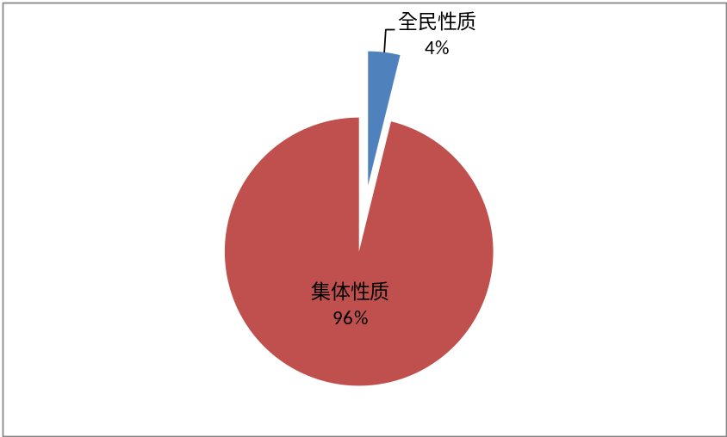

图1 公司系统内输变电施工企业性质分布

（二）企业行政级别状况
截止到目前，26家施工企业中属正处级单位的1家（四川送变电）、副处级单位8家（四川蜀能、乐山嘉能佳、德阳明源、眉山多能、攀枝花网源、绵阳启明星、泸州合能、自贡电建）、科级单位17家（成都电建、成都宏业、成都供用电、电力实业、雅安科元、达州惠特、西昌电力、宜宾远能、南充恒通、广元电力、广元天源、内江星原、广安和源、遂宁江源、资阳资源、巴中和兴、甘孜电建），其中成都电建、成都宏业、成都供用电隶属成都公司下属的副处级单位—蜀电集团。企业行政级别分布见图2。

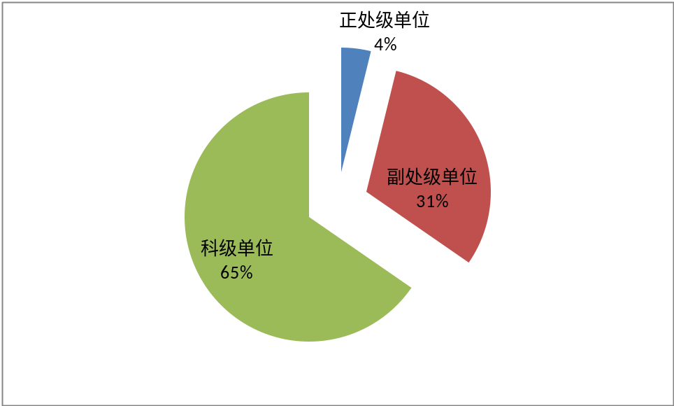

图2 公司系统输变电施工企业行政级别分布

（三）企业资质情况
根据住建部《2015年建筑企业资质新标准》的规定，建筑业企业资质分为施工总承包、专业承包和施工劳务三个序列，其中电力工程施工总承包企业资质分为特级、一级、二级、三级，输变电工程专业承包企业资质分为一级、二级、三级。目前，公司系统内26家输变电施工企业具有电力工程施工总承包一级资质的有3家、总承包二级资质的有10家、输变电工程专业承包一级资质的有1家、专业承包二级资质的有9家、专业承包三级资质的有3家。企业资质情况见图3。

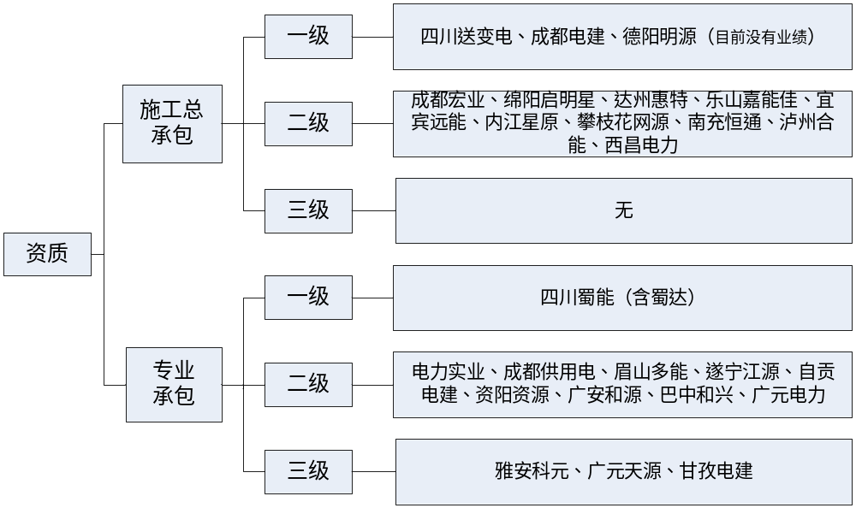

图3 公司系统输变电施工企业资质

（四）企业净资产状况
住建部《2015年建筑企业资质新标准》明确规定了施工企业资质等级要求的净资产。目前，公司系统内输变电施工企业净资产的情况如下：
1.企业净资产3000万元以下的有5家，分别是：西昌电力、广元天源、自贡电建、遂宁江源、巴中和兴。
2.企业净资产3000~5000万元的有3家，分别是：眉山多能、广安和源、甘孜电建。
3.企业净资产5000~10000万元的有4家，分别是：宜宾远能、泸州合能、南充恒通、资阳资源。
4.企业净资产10000万元以上的有14家，分别是：四川送变电、成都电建、成都供用电、成都宏业、乐山嘉能佳、攀枝花网源、德阳明源、雅安科元、达州惠特、绵阳启明星、内江星原、广元电力、四川蜀能、电力实业。企业资产分布见图4。
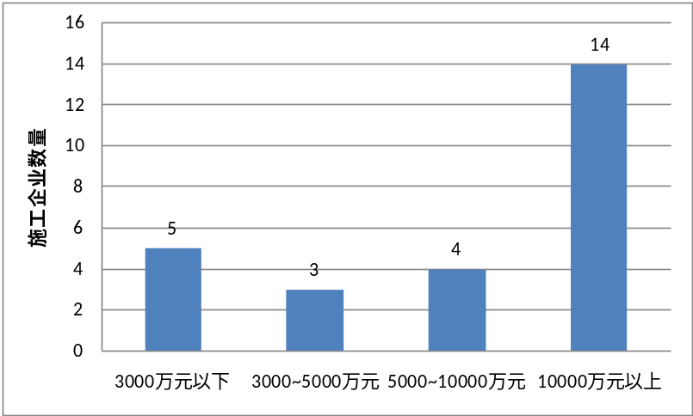

图4 公司系统输变电施工企业净资产分布

（五）企业持证人员情况
1.施工项目经理（国家注册建造师）
住建部《2015年建筑企业资质新标准》明确规定了施工企业资质等级要求的国家注册建造师数量，而且施工项目经理必须由持有国家注册建造师执业资格证的人员担任。因此，国家注册建造师的数量对于一个施工企业来说至关重要。目前，公司系统内输变电施工企业的国家注册建造师情况如下：
（1）具有国家注册一、二级建造师10人及以下的有2家：广元天源、甘孜电建。
（2）具有国家注册一、二级建造师10~20人的有9家，分别是：遂宁江源、自贡电建、巴中和兴、广元电力、雅安科元、达州惠特、内江星原、广安和源、电力实业。
（3）具有国家注册一、二级建造师20~30人的有7家，分别是：攀枝花网源、眉山多能、绵阳启明星、宜宾远能、西昌电力、南充恒通、资阳资源。
（4）具有国家注册一、二级建造师30~40人的有1家：泸州合能。
（5）具有国家注册一、二级建造师40~50人的有1家：成都供用电。
（6）具有国家注册一、二级建造师50人以上的6家，分别是：四川送变电、乐山嘉能佳、四川蜀能、德阳明源、成都电建、成都宏业。具有国家注册一、二级建造师数量分布见图5。
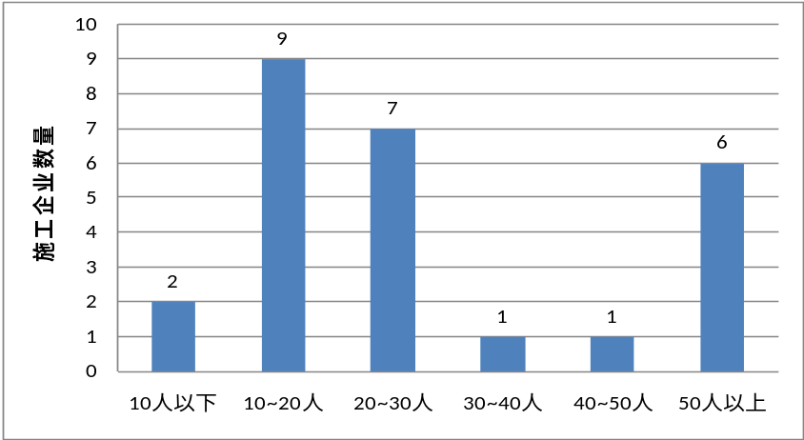

图5 公司系统输变电施工企业具有注册一、二级建造师分布
2.中级以上技术职称人员
住建部《2015年建筑企业资质新标准》明确规定了施工企业资质等级要求的中级以上技术职称人员数量。目前，公司系统内输变电施工企业中级以上职称人员的情况如下：
（1）具有中级以上职称30人及以下的有6家：成都供用电、西昌电力、泸州合能、广安和源、甘孜电建、电力实业。
（2）具有中级以上职称30~50人的有9家，分别是：四川蜀能、成都电建、攀枝花网源、眉山多能、广元电力、广元天源、资阳资源、遂宁江源、巴中和兴。
（3）具有中级以上职称50~100人的有8家，分别是：成都宏业、雅安科元、达州惠特、绵阳启明星、宜宾远能、内江星源、南充恒通、自贡电建。
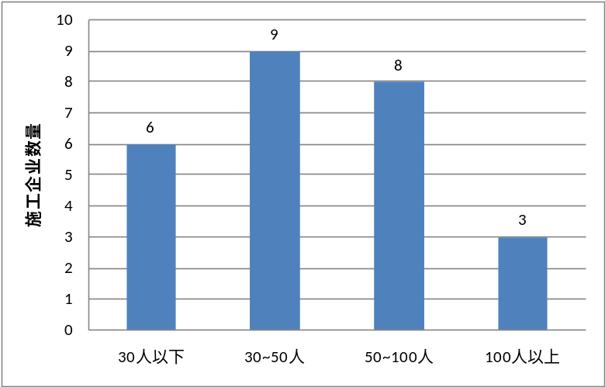
（4）具有中级以上职称100人以上的3家，分别是：四川送变电、乐山嘉能佳、德阳明源。具有中级以上职称人数分布见图6。

图6 公司系统输变电施工企业中级以上职称人员分布
3.中级以上技术人员（持证技能人员）
住建部《2015年建筑企业资质新标准》明确规定了施工企业资质等级要求的中级以上技术人员数量。目前，公司系统内输变电施工企业中级以上技术人员的情况如下：
（1）具有中级以上技术人员30人及以下的有3家：泸州合能、南充恒通、巴中和兴。
（2）具有中级以上技术人员30~40人的有2家，分别是：甘孜电建、电力实业。
（3）具有中级以上技术人员40~50人的有1家：西昌电力。
（4）具有中级以上技术人员50~75人的有1家：眉山多能。
（5）具有中级以上技术人员75~150人的有7家，分别是：四川蜀能、成都供用电、成都宏业、攀枝花网源、达州惠特、广元天源、自贡电建、遂宁江源。
（6）具有中级以上技术人员150人以上的12家，分别是：四川送变电、成都电建、成都宏业、乐山嘉能佳、德阳明源、雅安科元、绵阳启明星、宜宾远能、内江星原、广元电力、广安和源、资阳资源。中级以上技术人员（持证技能人员）分布见图7。
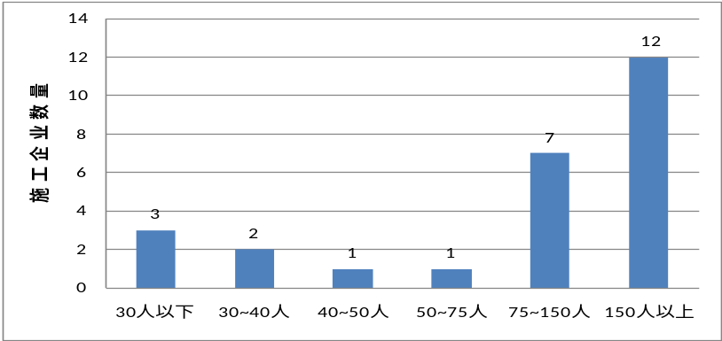

图7 公司系统输变电施工企业中级以上技术人员分布

（六）主要施工装备力量
根据四川省电监办颁发的《四川省承装（修、试）电力设施企业自备设备机具标准》，各级承装（修、试）电力设施企业应具备的机具设备主要有：电动（手扳）葫芦、180KN牵引机（一牵四）、4×40KN张力机、80KN牵引机（一牵二）及配件、1×40KN张力机、20KN光缆张力机2台、5T机动绞磨、金属抱杆（650）悬浮式内拉线及配件、液压机（60T以上）、经纬仪 （全站仪）、卫星定位仪、电、气焊机、地阻测试仪、柴油（汽油）发电机、真空滤油机、真空泵、冲孔机、氩弧焊机、弯排机、弯管机、电缆放线架、千斤顶（200－300T）、力矩扳手、切割机、电缆标牌打印机、气体回收充放装置以及必备仪器仪表和安全工器具等。经过广泛调研和现场的实际需求情况来看，诸多机具装备中具有较强专业特性的架线张牵设备对工程进度的影响比较大，其它机具装备基本属于通用装备设备，便于获取，对工程进度基本不构成实质性的影响。针对智能变电站的特殊调试目前仅四川电科院具备承担能力，对各施工企业而言具有同等的受控条件，在实际工程中仍然以综合协调的方式解决进度需求问题。因此，本次评估仅考虑张牵设备保有量对承载能力的影响。目前，系统内26家输变电施工企业自有张牵设备情况：
1.没有张牵设备的有6家，分别是：成都宏业、达州惠特、宜宾远能、西昌电力、广安和源、电力实业。
2.自有张牵设备（含大、小）1~5套的有12家，分别是成都供用电、乐山嘉能佳、攀枝花网源、眉山多能、雅安科元、绵阳启明星、广元天源、泸州合能、自贡电建、遂宁江源、巴中和兴、甘孜电建。
3.自有张牵设备（含大、小）5~10套的有5家，分别是：四川蜀能、德阳明源、广元电力、内江星原、资阳资源。
4.自有张牵设备（含大、小）10套以上的有3家，分别是：四川送变电、成都电建、南充恒通。企业自有张牵设备分布见图8。
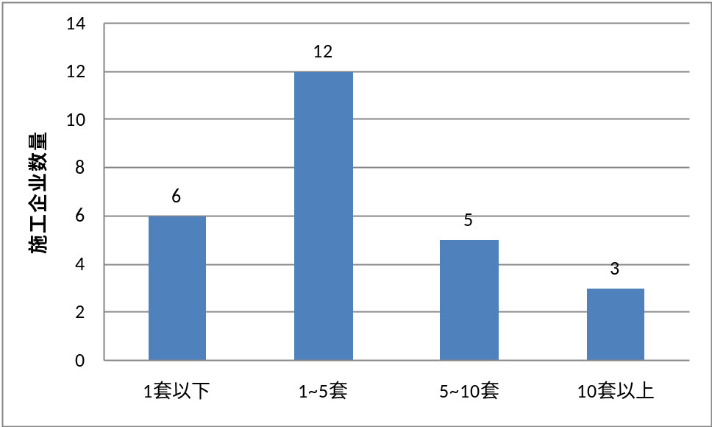

图8 公司系统输变电施工企业自有张牵设备情况

（七）近三年承揽工程情况
近三年来，公司系统内26家输变电施工企业均有承揽110千伏及以上工程，下面分别按工程数量和产值进行分析。
1.承揽工程数量
（1）近三年承揽工程数量10个以下的有10家，分别是：眉山多能、广元电力、广元天源、泸州合能、南充恒通、自贡电建、资阳资源、巴中和兴、甘孜电建、电力实业。
（2）近三年承揽工程数量10~20个的有8家，分别是：成都宏业、攀枝花网源、雅安科元、达州惠特、宜宾远能、西昌电力、广安和源、遂宁江源。
（3）近三年承揽工程数量20~30个的有4家，分别是：四川蜀能、乐山嘉能佳、德阳明源、内江星原。
（4）近三年承揽工程数量30~40个的有1家，分别是：四川送变电。
（5）近三年承揽工程数量40~50个的有1家：成都供用电。
（6）近三年承揽工程数量50个以上的有2家，分别是：成都电建、绵阳启明星。公司系统输变电施工企业近三年承揽工程数量情况如图9所示。
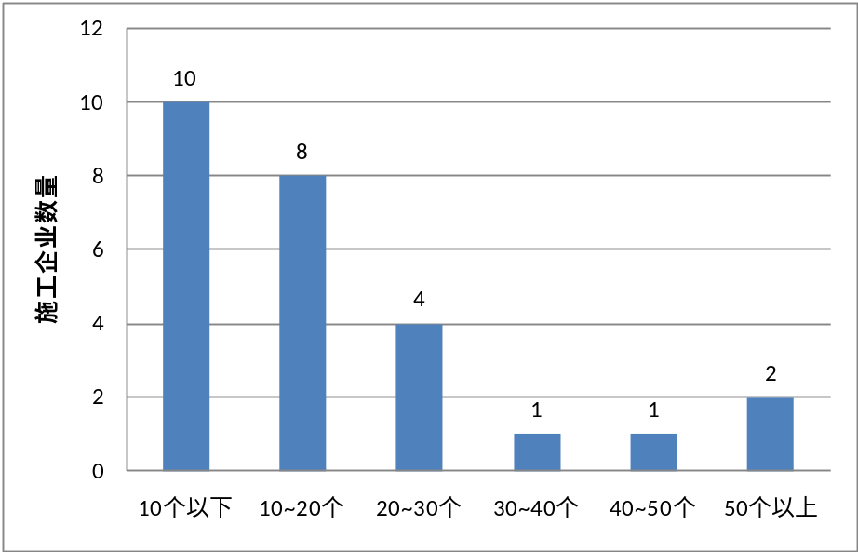

图9 公司系统输变电施工企业近三年承揽工程数量情况

2.近三年产值情况
（1）近三年产值在1亿元以下的有5家，分别是：眉山多能、西昌电力、广元电力、广元天源、甘孜电建。
（2）近三年产值在1~3亿元的有14家，分别是：成都宏业、攀枝花网源、雅安科元、达州惠特、宜宾远能、内江星原、泸州合能、南充恒通、自贡电建、广安和源、资阳资源、遂宁江源、巴中和兴、电力实业。
（3）近三年产值在3~5亿元的有3家，分别是：成都供用电、乐山嘉能佳、德阳明源。
（4）近三年产值在5~10亿元的有1家：绵阳启明星。
（5）近三年产值在10~20亿元的有2家，分别是：四川蜀能、成都电建。
（6）近三年产值在20亿元以上的有1家：四川送变电。公司系统输变电施工企业近三年产值情况如图10所示。
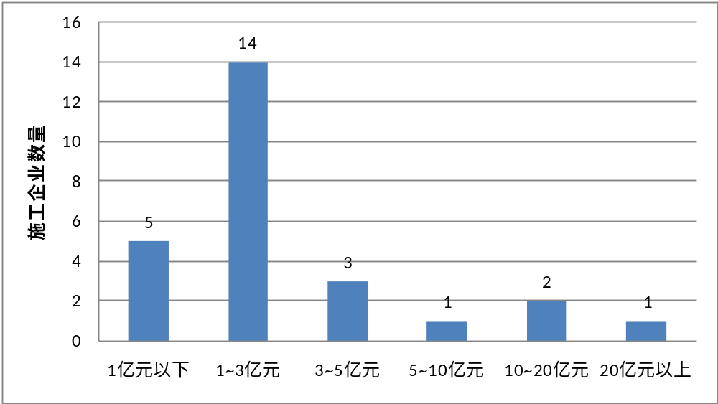

图10 公司系统输变电施工企业近三年产值情况

五、承载能力评估指标体系

（一）指标体系设计原则
对输变电施工企业的承载能力评估指标体系设计的基本原则主要包括以下几个方面：
1.可持续发展导向原则。指标维度及指标体系的设计都以面向输变电施工企业未来的可持续发展为核心，以反映输变电施工企业的发展潜力为重点。
2.效率、效益贡献原则。公司系统施工企业的主要任务是：一是为公司电网建设、应急抢险和技改业务提供核心支撑和服务；二是在自负盈亏、满足自我发展需要的同时为公司的效率、效益做出一定的贡献。
3.系统性原则。评估指标体系框架要能够全面、系统反映输变电施工企业承载能力的主要方面，能够通过指标的评比和提升促使输变电施工企业存在不足和问题的解决。
4.典型性原则。尽量以较少的、典型性的核心指标来反映输变电施工企业的承载能力，所选指标彼此之间尽可能独立、避免冗余。
5.指标和数据可获得性原则。一方面评估指标体系尽量选择国网公司和省公司等不同管理办法中已经明确的指标，另一方面尽量选择易于定量并易于获取数据的指标。

（二）指标体系维度设计
根据输变电施工企业存在的主要问题和不足，本着促使输变电施工企业承载能力提升的原则，在输变电施工企业已有专业评价指标体系的基础上，主要从业务资质、经营业绩、人员情况（管理、技术、技能）、装备能力、不良行为等5个维度来反映输变电施工企业的承载能力。经营业绩维度主要反映输变电施工企业的生存能力和管理水平，以及对母公司可持续发展的贡献能力。业务资质、人员情况、装备能力3个维度均反映输变电施工企业的未来适应能力、发展能力和可持续发展能力。不良行为则反映输变电施工企业的服务水平和质量，也是评估企业承载能力的关键因素。
业务资质维度再划分为施工总承包和专业承包两个二级维度。经营业绩维度主要用企业的年产值（自得价）来衡量。人员情况维度再划分为注册建造师数量、中高级以上技术职称人员数量和中高级以上技术技能人员数量三个二级维度。装备能力维度再划分为大张牵设备与小张牵设备两个二级维度。不良行为维度再划分为严重不良行为和一般不良行为两个二级维度。维度设计具体如图11所示。
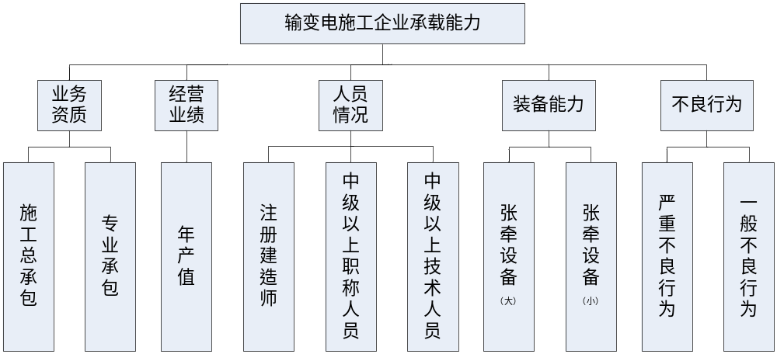
图11 公司系统内输变电施工企业承载能力评估维度

（三）评估基本思路
通过对公司系统施工单位全面调研分析，目前制约输变电施工企业承载能力的关键因素（维度）主要有业务资质、人员情况（管理、技术和技能人员）、装备能力和项目管理团队年产值等。因此，本次评估也主要是依据以上四个要素（维度）测算各个施工单位可承揽工程数量以及产值，然后综合考虑不良行为的影响对其承载能力进行修正。
1.承担项目类别
根据住建部《2015年建筑企业资质新标准》的规定判定企业目前的业务资质情况可承担的工程规模和类别，该规定属强制性规定条件。承担项目的类别由企业资质决定，承担项目类别如公式1所示。

（公式1）
2.承担项目最大个数
根据有关文件规定，一个项目部只能承担一个项目的施工管理及施工。企业具备承接项目的最大个数G_{max项目}受企业人力资源和机具资源双重控制，一般是选取按人力资源确定的企业承担最大项目个数和按机具额定效率确定施工能力的最大项目个数之中的最小者，即最大施工项目个数G_{max项目}=Min{MaxG_{人项目}， MaxG_{机具项目}}。按企业人力资源确定的最大项目个数MaxG_{人项目}为企业人力资源除以企业依据《国家电网公司施工项目部标准化管理手册（2014年版）》等对施工项目部各种持证人员以及其他现场管理人员数量最少需求取整值。按机具资源确定每个企业可承担项目的最大个数MaxG_{机具项目}为机具总资源施工能力除以单套机具施工能力取整值。鉴于线路工程和变电工程施工的特殊性，对企业承担输变电工程的施工能力分别按变电工程和线路工程分别确定。
（1）线路工程
通过对公司系统施工单位及施工现场管理人员的调研分析，控制220kV及以上电压等级线路工程施工的关键要素是人力资源和成套张牵设备，其它施工设备如抱杆、起重设备、索道设备等通过优化施工组织设计等对工程施工进度均不构成实质性影响。对于线路工程，每个企业可承担最大项目个数宜按MaxG_{人项目}和MaxG_{机具项目（张牵设备）}确定。按MaxG_{人项目}和MaxG_{机具项目（张牵设备）}计算公式见公式2、3。
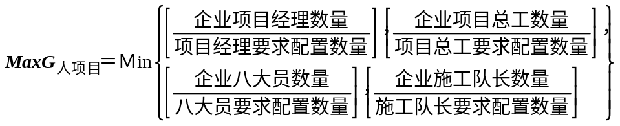
（公式2）
（公式3）
因此，企业每年可组建的220千伏以上线路工程施工项目个数取MaxG_{人项目}和MaxG_{机具项目（张牵设备）}中的最小值乘以每年完成量，即：
G_{线路}=Min(MaxG_{人项目},MaxG_{机具项目（张牵设备）})×（12÷合理工期）
（公式4）

企业每年可组建的110千伏线路工程施工项目个数取MaxG_{人项目}乘以每年完成量，即：
（公式5）
G_{线路}=[ MaxG_{人项目}×（12÷合理工期）]
其中，G_{线路}取值四舍五入。
（2）变电工程
通过对公司系统施工单位及施工现场管理人员的调研分析，控制220kV及以上电压等级变电工程施工的关键要素是人力资源，施工设备如挖掘机、起重设备、安装设备等通过优化施工组织设计等对工程施工进度均不构成实质性影响。对于变电工程，每个企业可承担最大项目个数宜按MaxG_{人项目}确定，如公式6所示。
（公式6）
因此，企业每年可组建的变电工程施工项目个数取MaxG_{人项目}乘以每年完成量，即：
G_{变电}= [MaxG_{人项目}×（12÷合理工期）]
（公式7）
其中，G_{变电}取值四舍五入。
3.施工项目部年施工能力
根据《国家电网公司基建项目管理规定》对输变电工程合理工期的规定，计算一个标准施工项目部一年可以完成的工程量。施工项目部年施工能力见公式8。
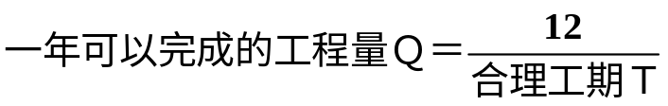
（公式8）
4.企业承载能力年产值
企业年承载能力由企业每年可组建的项目部最大个数乘以每个项目部一年可以完成的产值，单个项目的年产值按近三年公司系统施工企业平均年产值确定（特殊工程、抢建工程等未纳入计算）。企业承载能力年产值见公式9。
（公式9）

5.不良行为影响修正系数
国家电网公司在《输变电工程设计施工监理承包商不良行为处理指导意见》（国家电网基建〔2015〕227号）中明确提出对于存在严重不良行为的承包商，在工程招标中暂停对该承包商授标1~3个批次，待其整改完毕且经基建管理部门组织审核验收合格后方可解除限制。一个自然年内在公司系统内发生三次及以上一般不良行为的则视为严重不良行为。国家电网公司、省公司一般一年各有5个非物资招标批次，分别招标500千伏及以上项目和220千伏及以下项目。因此，若按存在一次严重不良行为暂停授标1个批次计算，则不良行为影响的修正系数如公司10所示。
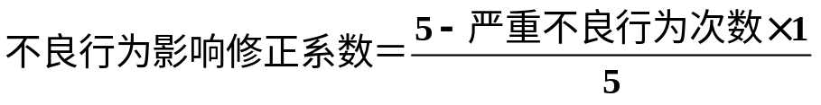
（公式9）
该修正系数以一个自然年为计算周期，即本年度的取值以上一年度存在严重不良行为的次数为准。

（四）承载能力评估标准(录入)
通过对公司系统施工单位及施工现场管理人员的调研分析和专家论证，制定以下评估标准。
1.企业资质对施工承载能力的评估（标准一，详见附件二）
根据住建部颁布的2015版资质标准和四川电监办颁布的《四川省承装（修、试）电力设施企业自备设备机具标准》，针对电力施工企业的具体情况，编制施工承载力的资质标准。2015版资质标准取消了“可承担单项合同额不超过企业注册资本金5倍”的规定，新的实施细则目前正在制定还未出台，各施工企业的资质证书还未更换，但依据新的资质标准，单项合同金额与注册资本金的限制不再纳入本次考核指标。
企业资质标准分类表（表一）
企业资质 | 等级 | 资产要求 | 企业人员 |  |  |  | 承包范围
企业资质 | 等级 | 资产要求 | 执业资格 | 技术负责人 | 技术人员 | 技能人员 | 承包范围
总承包 | 一级 | 净资产1亿元以上 | 机电工程专业一级注册建造师不少于15人 | 具有10年以上从事工程施工技术管理工作经历，且具有电力工程相关专业高级职称 | 电力工程相关专业中级以上职称人员不少于60人，持有岗位证书的施工现场管理人员不少于50人，且施工员、质量员、安全员、造价员、资料员等人员齐全 | 经考核或培训合格的中级工以上技术工人不少于150人 | 可承担各类发电工程、各种电压等级送电线路和变电站工程的施工
总承包 | 二级 | 净资产4000万元以上 | 机电工程专业注册建造师不少于10人 | 具有8年以上从事工程施工技术管理工作经历，且具有电力工程相关专业高级职称或机电工程专业一级注册建造师执业资格 | 电力工程相关专业中级以上职称人员不少于30人，持有岗位证书的施工现场管理人员不少于30人，且施工员、质量员、安全员、资料员等人员齐全 | 经考核或培训合格的中级工以上技术工人不少于75人 | 可承担单机容量20万千瓦以下发电工程、220千伏以下送电线路和相同电压等级变电站工程的施工
总承包 | 三级 | 净资产800万元以上 |  | 具有5年以上从事工程施工技术管理工作经历，且具有电力工程相关专业中级以上职称或机电工程专业注册建造师执业资格，技术负责人（或注册建造师）主持完成过本类别工程业绩不少于2项 | 电力工程相关专业中级以上职称人员不少于10人，持有岗位证书的施工现场管理人员不少于15人，且施工员、质量员、安全员、资料员等人员齐全 | 经考核或培训合格的中级工以上技术工人不少于30人 | 可承担单机容量10万千瓦以下发电工程、110千伏以下送电线路和相同电压等级变电站工程的施工
专业承包 | 一级 | 净资产5000万元以上 | 机电工程专业一级注册建造师不少于10人 | 具有10年以上从事工程施工技术管理工作经历，且具有电力工程相关专业高级职称 | 电力工程相关专业中级以上职称人员不少于60人，持有岗位证书的施工现场管理人员不少于40人，且质量员、安全员、资料员、造价员等人员齐全 | 经考核或培训合格的线路架设工、变电安装工等中级工以上技术工人不少于40人 | 可承担各种电压等级的送电线路和变电站工程的施工
专业承包 | 二级 | 净资产3000万元以上 | 机电工程专业注册建造师不少于8人 | 具有8年以上从事工程施工技术管理工作经历，且具有电力工程相关专业高级职称或机电工程专业一级注册建造师执业资格 | 电力工程相关专业中级以上职称人员不少于40人，持有岗位证书的施工现场管理人员不少于30人，且质量员、安全员、资料员、造价员等人员齐全 | 经考核或培训合格的线路架设工、变电安装工等中级工以上技术工人不少于30人 | 可承担220千伏以下电压等级的送电线路和变电站工程的施工
专业承包 | 三级 | 净资产800万元以上 | 机电工程专业注册建造师不少于3人 | 具有5年以上从事工程施工技术管理工作经历，且具有电力工程相关专业中级以上职称或机电工程专业注册建造师执业资格 | 电力工程相关专业中级以上职称人员不少于20人，持有岗位证书的施工现场管理人员不少于20人，且质量员、安全员、资料员、造价员等人员齐全 | 经考核或培训合格的线路架设工、变电安装工等中级工以上技术工人不少于30人 | 可承担110千伏以下电压等级的送电线路和变电站工程的施工

2.企业自身主要人员结构评估标准（标准二）
（1）施工项目部标准人员配置表
根据《国家电网公司施工项目部标准化管理手册（2014年版）》（线路部分）和（变电部分）规定，对施工项目部人员资质、持证情况及人员配备做了详细的规定。施工项目部组成人员如表二所示。
施工项目部人员构成情况表（表二）
序号 | 岗位 | 持证要求 | 人数 |  |  | 备注
序号 | 岗位 | 持证要求 | 线路工程 |  | 变电工程 | 备注
序号 | 岗位 | 持证要求 | 平地丘陵 | 山区 | 变电工程 | 备注
1 | 项目经理 | 330kV及以上项目一级建造师，220kV及以下项目二级建造师，安全合格证 | 1 | 1 | 1
2 | 项目总工 | 220kV及以上项目中级及以上职称或技师以上技能等级，110kV及以下初级以上职称，安全合格证 | 1 | 1 | 1
3 | 安全员 | 安全合格证 | 1 | 1 | 1
4 | 质检员 | 质量培训合格证 | 1 | 1 | 1
5 | 技术员 | 初级及以上职称 | 1 | 1 | 1
6 | 造价员 | 预算员及以上资格证书 | 1 | 1 | 1
7 | 资料员、综合管理员、材料员、协调员 |  | 4（各1人） | 4（各1人） | 4（各1人）
8 | 施工队长(班组长) |  | 6 | 8 | 10 | 线路长度按40km计算
9 | 施工队技术员、质检员、兼职安全员 |  | 每个施工队至少2人，6个施工队至少12人。 | 每个施工队至少2人，8个施工队至少16人。 | 每个班组至少2人，10个施工队至少20人。
 | 合计 |  | 28 | 34 | 40
根据《国家电网公司施工项目部标准化管理手册（2014年版）》（线路部分）和（变电部分）规定，项目经理不应同时承担两个及以上未完项目的管理工作，安全员、质检员必须为专职，不可兼任项目其他岗位。本次评估线路工程以平地丘陵情况计算。通过综合考虑和广泛调研，一个线路工程和一个变电工程施工项目部的人员配置均至少为20个，其中8个为项目部管理人员（项目经理、项目总工、安全员、质检员以及4个项目专责），12个为施工队人员（6个施工队，每个队2人）。
3.机具设备对工程承载力的评估（标准三，详见附见三）
四川省电监办颁发的《四川省承装（修、试）电力设施企业自备设备机具标准》对各级承装（修、试）电力设施企业应具备的机具设备有非常详细的规定，品种全，数量多，无法一一进行评估，因此选取送电线路工程中具有专业特性的架线张牵设备进行分析评估。变电站施工控制因机具设备的影响不大，因此主要通过项目部人员构成来进行控制。

线路专业牵张设备承载力
牵张设备 | 电压等级 | 导线展放效率（km/月.套） |  | 说明
牵张设备 | 电压等级 | 平原、丘陵 | 山区 | 说明
特高压用张牵设备一套 | 500kV以上（单回） | 20km | 15km | 包含1台25T及以上吨位牵引机和1台四线配套吨位张力机  （或2台二线配套吨位张力机）\小牵引机及小张力机各1台
特高压用张牵设备一套 | 500kV以上（双回） | 12km | 9km | 包含1台25T及以上吨位牵引机和1台四线配套吨位张力机（或2台二线配套吨位张力机）\小牵引机及小张力机各1台
大牵张设备一套 | 500kV（单回） | 20km | 15km | 包含1台15T及以上吨位牵引机和1台四线配套吨位张力机  （或2台二线配套吨位张力机）\小牵引机及小张力机各1台
大牵张设备一套 | 500kV（双回） | 12km | 9km | 包含1台15T及以上吨位牵引机和1台四线配套吨位张力机（或2台二线配套吨位张力机）\小牵引机及小张力机各1台
大牵张设备一套 | 220kV（单回） | 25km | 18km | 包含1台15T及以上吨位牵引机和1台配套吨位张力机\小牵引机及小张力机各1台
大牵张设备一套 | 220kV（双回） | 20km | 15km | 包含1台15T及以上吨位牵引机和1台配套吨位张力机\小牵引机及小张力机各1台
小牵张设备一套 | 110kV（单回） | 25km | 18km | 包含1台9T及以下吨位牵引机和1台单线配套吨位张力机
小牵张设备一套 | 110kV（双回） | 20km | 15km | 包含1台9T及以下吨位牵引机和1台两线配套吨位张力机
备注：
1、只有四川送变电考虑特高压用张牵设备自有情况，其他单位不作考虑。
2、承载力指一套牵张设备常规施工平均1个月的放线公里数（考虑正常维修、转场准备时间，一个放线区段按5km计）
3、同塔四回线路仅在城区少量使用不作考虑，独立的高压电缆工程以合同价为考核依据。

4.施工项目团队工程施工年产值评估（标准四）
施工项目是由施工项目团队来完成，一个标准配置的施工项目团队在一个年度周期内能完成多少项目及完成多少产值是本次评估的主要内容。国网公司对各个电压等级的输变电工程有一个合理工期的范围，此次评估以合理工期的下限计算，具体情况如下表所示。
施工项目团队（施工项目部）年产值
电压等级（kV） | 单个项目部完成项目数量（个/年.） | 年产值（万元/年） | 备注
特高压线路 | 0.63 | 16000 | 按工期19个月计算
500kV线路 | 0.8 | 6000 | 按工期15个月计算
220kV线路 | 0.9 | 3500 | 按工期13个月计算
110kV线路 | 1.2 | 2000 | 按工期10个月计算
特高压变电站 | 0.63 | 8000 | 按工期19个月计算
500kV变电站 | 0.8 | 7000 | 按工期15个月计算
220kV变电站 | 0.9 | 2700 | 按工期13个月计算
110kV变电站 | 1.2 | 户内：1600  户外：1200 | 按工期10个月计算

5.施工企业不良行为分类标准（标准五）
存在的问题  不良行为等级 | 诚信 | 安全质量 | 履约进度 | 服务 | 其他
严重不良行为 | 1.以行贿手段骗取中标的；  2.捏造事实或者提供虚假投诉材料， 诋毁、 排挤其他承包商进行恶意投诉的；  3.在投标过程中相互串通投标或者与招标人串通投标的；  4.在参与招标采购活动中提供虚假信息、 伪造证明文件或资质业绩信息发生实质性变化未及时作出说明， 对中标结果造成实质性影响的；  5.被国家有关行政监督部门取消投标资格， 但依然参与工程投标的；  6.拖欠或克扣劳动者工资引起上访给公司造成严重不良社会影响的；  7.伪造虚假工程量， 骗取工程款的；  8.违法转包或对主体工程、关键性工作进行分包的。 | 9.因承包商原因发生五级及以上人身安全事件，或电网、设备安全事件，或质量事件的；  10.不按图施工、偷工减料或使用不合格乙供材料等，致使工程存在安全质量隐患的；  11.因承包商原因未实现工程达标投产及国网优质工程目标的；  12.因承包商原因引发不稳定事件， 或因不良事件经新闻媒介曝光，给公司带来负面影响的。 | 13.拒不履行合同或单方中止合同， 给工程造成严重影响的；  14.因承包商原因，导致工程未按里程碑计划开工、投产，延误超过60天的。 | 15.项目经理、主要技术人员不能胜任工作，业主或建设管理单位（业主项目部）明确要求更换，承包商拒不更换或久拖不决的；  16.拒不服从业主或建设管理单位（业主项目部）正常管理，对工程建设造成不良影响的； | 17.一个自然年内在公司系统内发生三次及以上一般不良行为的 ；  18.其他经公司 认定为严重不良 行为的。
一般不良行为 | 1.拖欠或克扣劳动者工资引起上访给公司造成不良社会影响的；  2.违反合同约定对非主体工程进行分包的。 | 3.因承包商原因发生以下情况之一的：发生六级人身事件，发生因工程建设引起的六级电网及设备事件， 发生六级质量事件，发生六级及以上施工机械设备事件，发生火灾事故，发生环境污染事件，发生负主要责任的一般及以上交通事故，发生基建信息安全事件，发生对公司造成影响的安全稳定事件；  4.因承包商原因造成工程“标准工艺” 应用率低于合同约定值的；  5.现场安全文明施工管理混乱，承包商拒不整改或多次整改仍达不到要求的；  6.施工安全风险管控不到位，未落实风险分级管控和挂牌督查要求的；  7.安全文明措施费挪作他用的；  8.对分包单位管理不力，对工程建设造成损失或影响的。 | 9.因承包商原因， 导致工程未按里程碑计划开工、 投产， 延误超过30天的；  10.工程进度滞后， 承包商拒不整改或多次整改仍达不到要求的。 | 11.未按合同约定或投标文件中承诺、业主或建设管理单位（业主项目部） 要求投入人力、机具等资源的；  12.项目经理、主要管理人员、主要技术人员不能胜任工作， 被业主或建设管理单位（业主项目部）投诉的；  13.不配合属地协调工作， 造成属地协调工作无法有效开展，被业主或建设管理单位、属地公司投诉的；  14.拒不参加施工图会检、工程协调会等会议的；  15.拒不配合建设管理单位（业主项目部）开展工程全过程创优（流动红旗、 鲁班奖等）工作的；  16.档案资料管理不到位， 致使过程档案资料不齐全，或不能及时按要求移交完整工程档案资料的；  17.基建管理信息系统填报准确性、完整性、及时性较差的；  18.在质保期内不积极配合建设管理单位进行消缺，影响设备正常运行的。  19.因承包商原因造成工程不能按时结算的。 | 20.其他经公司认定为一般不良行为的。

六、公司系统各施工单位施工能力评估

（一）承载能力计算结果
本次评估基于各施工企业填报的现场管理人员、施工装备和近三年平均产值情况，依据上述标准和评估维度开展评估，在施工企业资质等级和现场管理人员满足条件的情况下，按承揽高电压等级的情况计算产值，同时只考虑承揽110~500千伏常规输变电工程的情况（四川送变电增加考虑承揽特高压工程的情况）。因此，可能会由于个别单位填报的数据不准确、评估的电压等级与实际承揽情况有差异等因素影响评价结果。各施工企业的基本情况、持证人员情况、现场管理人员情况、施工装备情况、近三年承揽工程情况详见附件二、三、四、五、六。线路工程以单回80km或是双回40km为一个招标单位，评估结果如下：
公司系统26家输变电施工企业的承载能力评估如下表所示。
序号 | 主管单位 | 施工企业名称 | 线路工程 |  |  |  | 变电工程 |  |  |  | 合计  （万元）
序号 | 主管单位 | 施工企业名称 | 500  kV（个） | 220kV  （个） | 110kV  （个） | 产值（万元） | 500  kV（个） | 220kV  （个） | 110kV  （个） | 产值（万元） | 合计  （万元）
1 | 四川公司 | 四川送变电 | 9 | 0 | 0 | 70500 | 5 | 0 | 0 | 32000 | 102500
2 | 科锐得 | 四川蜀能 | 3 | 0 | 0 | 16500 | 3 | 0 | 0 | 18000 | 34500
3 | 成都 | 成都电建 | 2 | 1 | 0 | 14000 | 3 | 0 | 0 | 18000 | 32000
4 | 成都 | 成都供用电 | 0 | 2 | 1 | 7600 | 0 | 1 | 0 | 2400 | 10000
5 | 成都 | 成都宏业 | 0 | 0 | 3 | 4800 | 0 | 1 | 0 | 2400 | 7200
6 | 乐山 | 乐山嘉能佳 | 0 | 4 | 2 | 15200 | 0 | 2 | 2 | 7600 | 22800
7 | 攀枝花 | 攀枝花网源 | 0 | 2 | 0 | 6000 | 0 | 2 | 0 | 4800 | 10800
8 | 德阳 | 德阳明源 | 0 | 5 | 0 | 15000 | 0 | 4 | 0 | 9600 | 24600
9 | 眉山 | 眉山多能 | 0 | 2 | 1 | 7600 | 0 | 2 | 0 | 4800 | 12400
10 | 雅安 | 雅安科元 | 0 | 0 | 3 | 4800 | 0 | 0 | 3 | 4200 | 9000
11 | 达州 | 达州惠特 | 0 | 0 | 2 | 3200 | 0 | 2 | 0 | 4800 | 8000
12 | 绵阳 | 绵阳启明星 | 0 | 2 | 10 | 22000 | 0 | 6 | 0 | 14400 | 36400
13 | 宜宾 | 宜宾远能 | 0 | 0 | 4 | 6400 | 0 | 1 | 0 | 2400 | 8800
14 | 凉山 | 西昌电力 | 0 | 0 | 1 | 1600 | 0 | 1 | 0 | 2400 | 4000
15 | 内江 | 内江星原 | 0 | 2 | 0 | 6000 | 0 | 2 | 0 | 4800 | 10800
16 | 广元 | 广元电力 | 0 | 4 | 0 | 12000 | 0 | 3 | 0 | 7200 | 19200
17 | 广元 | 广元天源 | 0 | 0 | 3 | 4800 | 0 | 0 | 1 | 1400 | 6200
18 | 泸州 | 泸州合能 | 0 | 2 | 0 | 6000 | 0 | 2 | 0 | 4800 | 10800
19 | 南充 | 南充恒通 | 0 | 2 | 0 | 6000 | 0 | 1 | 0 | 2400 | 8400
20 | 自贡 | 自贡电建 | 0 | 2 | 0 | 6000 | 0 | 2 | 0 | 4800 | 10800
21 | 广安 | 广安和源 | 0 | 0 | 2 | 3200 | 0 | 2 | 0 | 4800 | 8000
22 | 资阳 | 资阳资源 | 0 | 2 | 0 | 6000 | 0 | 1 | 1 | 3800 | 9800
23 | 遂宁 | 遂宁江源 | 0 | 2 | 0 | 6000 | 0 | 2 | 0 | 4800 | 10800
24 | 巴中 | 巴中和兴 | 0 | 2 | 2 | 9200 | 0 | 3 | 0 | 7200 | 16400
25 | 甘孜 | 甘孜电建 | 0 | 0 | 2 | 3200 | 0 | 0 | 1 | 1400 | 4600
26 | 格瑞德 | 电力实业 | 0 | 0 | 5 | 8000 | 0 | 2 | 0 | 4800 | 12800
小计 |  |  | 14 | 36 | 41 | 271600 | 11 | 42 | 8 | 180000 | 451600

（二）不良行为影响修正结果
1.不良行为影响修正系数
根据施工企业不良行为分类标准，公司系统内输变电施工企业存在的严重不良行为主要是因分包商拖欠农民工工资导致上访给公司造成不良社会影响，一般不良行为主要有不能及时按要求移交完整工程档案资料、结算不及时、工期延误等。公司系统内输变电工程施工企业近年来的不良行为具体情况以及修正系数如下表所示。

序号 | 主管单位 | 施工企业名称 | 不良行为 |  | 修正系数
序号 | 主管单位 | 施工企业名称 | 严重不良行为次数 | 一般不良行为次数 | 修正系数
1 | 四川公司 | 四川送变电 | 0 | 1 | 1
2 | 科锐得 | 四川蜀能 | 0 | 1 | 1
3 | 成都 | 成都电建 | 0 | 1 | 1
4 | 成都 | 成都供用电 | 0 | 0 | 1
5 | 成都 | 成都宏业 | 0 | 0 | 1
6 | 乐山 | 乐山嘉能佳 | 0 | 1 | 1
7 | 攀枝花 | 攀枝花网源 | 0 | 0 | 1
8 | 德阳 | 德阳明源 | 0 | 3 | 0.8
9 | 眉山 | 眉山多能 | 0 | 0 | 1
10 | 雅安 | 雅安科元 | 0 | 1 | 1
11 | 达州 | 达州惠特 | 0 | 0 | 1
12 | 绵阳 | 绵阳启明星 | 1 | 0 | 0.8
13 | 宜宾 | 宜宾远能 | 0 | 0 | 1
14 | 凉山 | 西昌电力 | 0 | 0 | 1
15 | 内江 | 内江星原 | 0 | 3 | 0.8
16 | 广元 | 广元电力 | 0 | 0 | 1
17 | 广元 | 广元天源 | 0 | 0 | 1
18 | 泸州 | 泸州合能 | 0 | 1 | 1
19 | 南充 | 南充恒通 | 0 | 1 | 1
20 | 自贡 | 自贡电建 | 0 | 0 | 1
21 | 广安 | 广安和源 | 0 | 1 | 1
22 | 资阳 | 资阳资源 | 0 | 0 | 1
23 | 遂宁 | 遂宁江源 | 0 | 0 | 1
24 | 巴中 | 巴中和兴 | 0 | 0 | 1
25 | 甘孜 | 甘孜电建 | 1 | 4 | 0.6
26 | 格瑞德 | 电力实业 | 0 | 1 | 1

2、不良行为影响修正结果
序号 | 主管单位 | 施工企业名称 | 线路工程 |  |  |  | 变电工程 |  |  |  | 合计  （万元）
序号 | 主管单位 | 施工企业名称 | 500  kV（个） | 220kV  （个） | 110kV  （个） | 产值（万元） | 500  kV（个） | 220kV  （个） | 110kV  （个） | 产值（万元） | 合计  （万元）
1 | 四川公司 | 四川送变电 | 9 | 0 | 0 | 70500 | 5 | 0 | 0 | 32000 | 102500
2 | 科锐得 | 四川蜀能 | 3 | 0 | 0 | 16500 | 3 | 0 | 0 | 18000 | 34500
3 | 成都 | 成都电建 | 2 | 1 | 0 | 14000 | 3 | 0 | 0 | 18000 | 32000
4 | 成都 | 成都供用电 | 0 | 2 | 1 | 7600 | 0 | 1 | 0 | 2400 | 10000
5 | 成都 | 成都宏业 | 0 | 0 | 3 | 4800 | 0 | 1 | 0 | 2400 | 7200
6 | 乐山 | 乐山嘉能佳 | 0 | 4 | 2 | 15200 | 0 | 2 | 2 | 7600 | 22800
7 | 攀枝花 | 攀枝花网源 | 0 | 2 | 0 | 6000 | 0 | 2 | 0 | 4800 | 10800
8 | 德阳 | 德阳明源 | 0 | 4 | 0 | 12000 | 0 | 3 | 0 | 7200 | 19200
9 | 眉山 | 眉山多能 | 0 | 2 | 1 | 7600 | 0 | 2 | 0 | 4800 | 12400
10 | 雅安 | 雅安科元 | 0 | 0 | 3 | 4800 | 0 | 0 | 3 | 4200 | 9000
11 | 达州 | 达州惠特 | 0 | 0 | 2 | 3200 | 0 | 2 | 0 | 4800 | 8000
12 | 绵阳 | 绵阳启明星 | 0 | 2 | 8 | 18800 | 0 | 4 | 0 | 9600 | 28400
13 | 宜宾 | 宜宾远能 | 0 | 0 | 4 | 6400 | 0 | 1 | 0 | 2400 | 8800
14 | 凉山 | 西昌电力 | 0 | 0 | 1 | 1600 | 0 | 1 | 0 | 2400 | 4000
15 | 内江 | 内江星原 | 0 | 2 | 0 | 6000 | 0 | 1 | 0 | 2400 | 8400
16 | 广元 | 广元电力 | 0 | 4 | 0 | 12000 | 0 | 3 | 0 | 7200 | 19200
17 | 广元 | 广元天源 | 0 | 0 | 3 | 4800 | 0 | 0 | 1 | 1400 | 6200
18 | 泸州 | 泸州合能 | 0 | 2 | 0 | 6000 | 0 | 2 | 0 | 4800 | 10800
19 | 南充 | 南充恒通 | 0 | 2 | 0 | 6000 | 0 | 1 | 0 | 2400 | 8400
20 | 自贡 | 自贡电建 | 0 | 2 | 0 | 6000 | 0 | 2 | 0 | 4800 | 10800
21 | 广安 | 广安和源 | 0 | 0 | 2 | 3200 | 0 | 2 | 0 | 4800 | 8000
22 | 资阳 | 资阳资源 | 0 | 2 | 0 | 6000 | 0 | 1 | 1 | 3800 | 9800
23 | 遂宁 | 遂宁江源 | 0 | 2 | 0 | 6000 | 0 | 2 | 0 | 4800 | 10800
24 | 巴中 | 巴中和兴 | 0 | 2 | 2 | 9200 | 0 | 3 | 0 | 7200 | 16400
25 | 甘孜 | 甘孜电建 | 0 | 0 | 1 | 1600 | 0 | 0 | 1 | 1400 | 3000
26 | 格瑞德 | 电力实业 | 0 | 0 | 5 | 8000 | 0 | 2 | 0 | 4800 | 12800
小计 |  |  | 14 | 35 | 38 | 263800 | 11 | 39 | 8 | 170400 | 434200

在承揽工程数量方面，26家输变电施工企业中承载能力的情况如下（图12）：
（1）一年可承揽工程在2个以下的有2家，分别是西昌电力、甘孜电建。
（2）一年可承揽工程在3~5个的有12家，分别是：成都供用电、成都宏业、攀枝花网源、达州惠特、内江星原、广元天源、泸州合能、南充恒通、自贡电建、广安和源、资阳资源、遂宁江源。
（3）一年可承揽工程在5~7个的有5家，分别是：四川蜀能、成都电建、眉山多能、雅安科元、宜宾远能。
（4）一年可承揽工程在7~9个的有4家，分别是：德阳明源、广元电力、巴中和兴、电力实业。
（5）一年可承揽工程在9个以上的有3家，分别是：四川送变电、乐山嘉能佳、绵阳启明星。
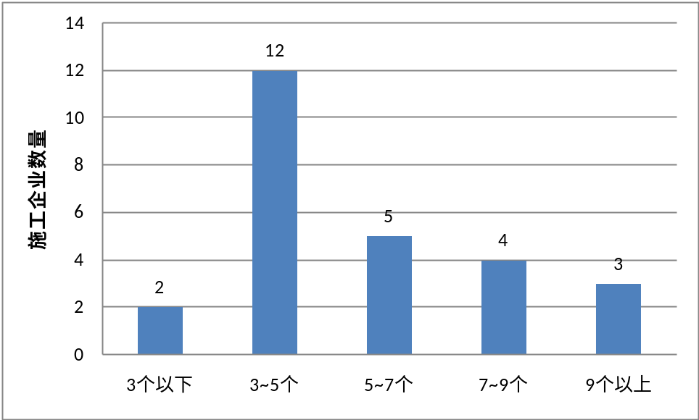
图12 公司系统26家输变电施工企业可承揽工程数量情况

在承揽工程产值情况，26家输变电施工企业中承载能力的情况如下（图13）：
（1）在0.5亿元以下的有2家，分别是西昌电力、甘孜电建。
（2）在0.5~1亿元的有9家，分别是：成都宏业、雅安科元、内江星原、达州惠特、宜宾远能、广元天源、南充恒通、广安和源、资阳资源。
（3）在1~2亿元的有10家，分别是：成都供用电、攀枝花网源、德阳明源、眉山多能、广元电力、泸州合能、自贡电建、遂宁江源、巴中和兴、电力实业。
（4）在2~3亿元的有2家，分别是：乐山嘉能佳、绵阳启明星。
（5）在3~4亿元的有2家，分别是：四川蜀能、成都电建。
（6）在4亿元以上的有1家：四川送变电。
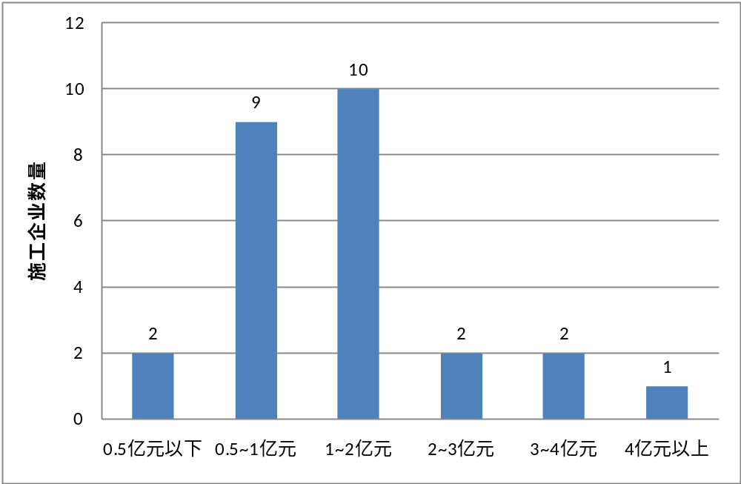
图13 公司系统26家输变电施工企业承揽工程产值情况

综合考虑施工企业的业务资质、经营业绩、人员情况、装备能力和不良行为情况，根据测算的可承揽工程数量和工程产值，将公司系统内26家输变电工程施工企业分为6类，具体分类情况如下表所示。

序号 | 类别 | 标准 | 可承揽工程数量 | 可承揽工程产值 | 施工企业
1 | Ａ类 | 施工管理、技术力量强，主要工序工作由自己员工承担，少量采用劳务分包 | 10个以上 | 10亿元以上 | 四川送变电
2 | Ｂ类 | 施工管理、技术力量较强，主要工序工作由自己员工承担，部分采用劳务分包 | 5~10个 | 3~5亿元 | 四川蜀能、成都电建
3 | Ｃ类 | 施工管理、技术力量较强，主要工序工作由自己员工承担或管控，部分采用劳务分包 | 5~8个 | 1.5~3亿元 | 成都供用电、乐山嘉能佳、攀枝花网源、德阳明源、眉山多能、绵阳启明星、广元电力、巴中和兴、电力实业
4 | Ｄ类 | 施工管理、技术力量一般，主要工序工作由自己员工承担或管控，大部分采用劳务分包 | 3~5个 | 0.5~1.5亿元 | 成都宏业、雅安科元、达州惠特、宜宾远能、内江星原、广元天源、泸州合能、南充恒通、自贡电建、广安和源、资阳资源、遂宁江源
5 | Ｅ类 | 有少量的施工管理、技术力量，主要工序工作由自己员工管控，主要采用劳务分包 | 1~3个 | 0.5亿元以下 | 西昌电力、甘孜电建

2.评估情况与近三年承揽情况的比较
公司系统26家输变电施工企业可承揽工程数量的评估值与其近三年平均承揽工程数量的对比情况如下表所示。

序号 | 主管单位 | 施工企业名称 | 项目评估个数 |  |  |  | 近三年平均承揽工程个数 |  |  |  | 项目评估个数与近三年平均承揽工程个数的差额
序号 | 主管单位 | 施工企业名称 | 110kV | 220kV | 500kV及以上 | 合计 | 110kV | 220kV | 500kV及以上 | 合计 | 项目评估个数与近三年平均承揽工程个数的差额
1 | 四川公司 | 四川送变电 | 0 | 0 | 14 | 14 | 0 | 3 | 7 | 10 | 4
2 | 科锐得 | 四川蜀能 | 0 | 0 | 6 | 6 | 2 | 4 | 3 | 10 | -4
3 | 成都 | 成都电建 | 0 | 1 | 5 | 6 | 13 | 5 | 0 | 18 | -12
4 | 成都 | 成都供用电 | 0 | 4 | 0 | 4 | 10 | 3 | 0 | 13 | -9
5 | 成都 | 成都宏业 | 3 | 1 | 0 | 4 | 4 | 1 | 0 | 5 | -1
6 | 乐山 | 乐山嘉能佳 | 4 | 6 | 0 | 10 | 6 | 2 | 0 | 8 | 2
7 | 攀枝花 | 攀枝花网源 | 0 | 4 | 0 | 4 | 2 | 1 | 0 | 3 | 1
8 | 德阳 | 德阳明源 | 0 | 7 | 0 | 7 | 5 | 3 | 0 | 8 | -1
9 | 眉山 | 眉山多能 | 1 | 4 | 0 | 5 | 2 | 1 | 0 | 3 | 2
10 | 雅安 | 雅安科元 | 6 | 0 | 0 | 6 | 5 | 0 | 0 | 5 | 1
11 | 达州 | 达州惠特 | 2 | 2 | 0 | 4 | 4 | 3 | 0 | 6 | -2
12 | 绵阳 | 绵阳启明星 | 6 | 8 | 0 | 14 | 11 | 6 | 0 | 17 | -3
13 | 宜宾 | 宜宾远能 | 4 | 1 | 0 | 5 | 2 | 1 | 0 | 3 | 2
14 | 凉山 | 西昌电力 | 1 | 1 | 0 | 2 | 4 | 1 | 0 | 5 | -3
15 | 内江 | 内江星原 | 0 | 3 | 0 | 3 | 6 | 2 | 0 | 8 | -5
16 | 广元 | 广元电力 | 0 | 7 | 0 | 7 | 1 | 1 | 0 | 2 | 5
17 | 广元 | 广元天源 | 4 | 0 | 0 | 4 | 0 | 1 | 0 | 1 | 3
18 | 泸州 | 泸州合能 | 0 | 4 | 0 | 4 | 2 | 1 | 0 | 3 | 1
19 | 南充 | 南充恒通 | 0 | 3 | 0 | 3 | 1 | 1 | 0 | 2 | 1
20 | 自贡 | 自贡电建 | 0 | 4 | 0 | 4 | 2 | 0 | 0 | 2 | 2
21 | 广安 | 广安和源 | 2 | 2 | 0 | 4 | 3 | 1 | 0 | 4 | 0
22 | 资阳 | 资阳资源 | 1 | 3 | 0 | 4 | 2 | 1 | 0 | 3 | 1
23 | 遂宁 | 遂宁江源 | 0 | 4 | 0 | 4 | 3 | 0 | 0 | 3 | 1
24 | 巴中 | 巴中和兴 | 8 | 0 | 0 | 8 | 2 | 0 | 0 | 2 | 6
25 | 甘孜 | 甘孜电建 | 2 | 0 | 0 | 2 | 0 | 0 | 0 | 0 | 2
26 | 格瑞德 | 电力实业 | 5 | 2 | 0 | 7 | 1 | 1 | 0 | 2 | 5
小计 |  |  | 49 | 71 | 25 | 145 | 93 | 43 | 10 | 146 | -1

在承揽工程数量方面，近三年来公司系统26家输变电施工企业超出承载能力评估值承揽工程的有9家，分别是：四川蜀能、成都电建、成都供用电、成都宏业、德阳明源、达州惠特、绵阳启明星、西昌电力、内江星原。具体情况如图14所示。
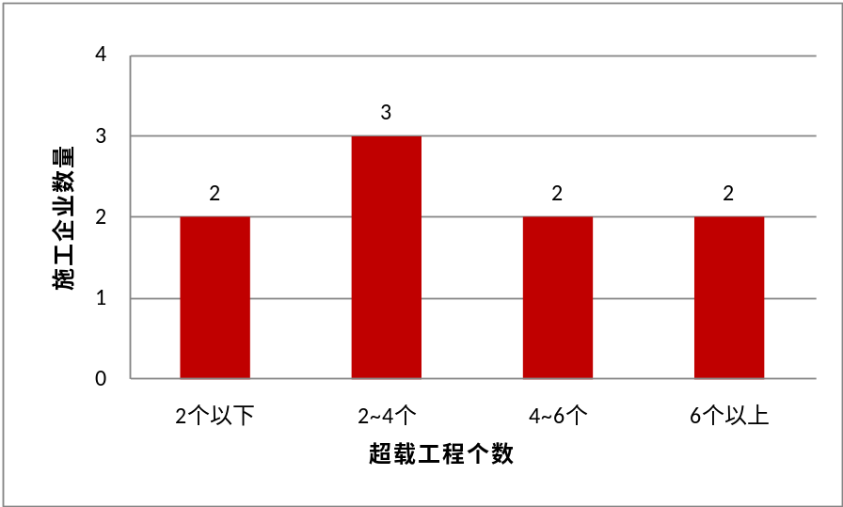
图14 公司系统9家超出承载能力施工企业分布情况
未达到承载能力评估值承载工程的有17家，分别是：四川送变电、乐山嘉能佳、攀枝花网源、眉山多能、雅安科元、宜宾远能、广元电力、广元天源、泸州合能、南充恒通、自贡电建、广安和源、资阳资源、遂宁江源、巴中和兴、甘孜电建、电力实业。
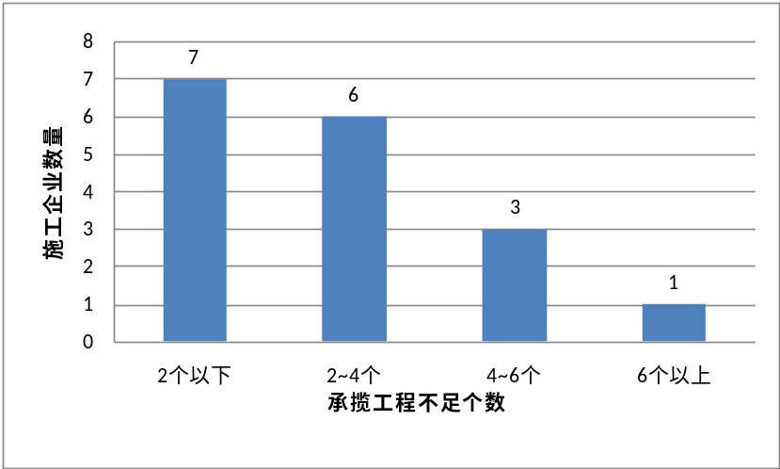
图15 公司系统17家未达到承载能力施工企业分布情况

经过调研分析，根据可承揽工程数量与近三年平均承揽工程数量的差额划分施工企业承揽工程的合理水平，差额绝对值在3个以内的视为合理，在3~5个的视为轻微偏差，在5~7个的视为一般偏差，在7~9个的视为较重偏差，在9~11个的视为严重偏差，在11个以上的视为特别严重偏差。公司系统26家输变电施工企业承揽工程的合理水平如下：
（1）处于合理水平的有15家，分别是：成都宏业、乐山嘉能佳、攀枝花网源、德阳明源、眉山多能、雅安科元、达州惠特、宜宾远能、泸州合能、南充恒通、自贡电建、广安和源、资阳资源、遂宁江源、甘孜电建。
（2）处于轻微偏差的有5家，分别是：四川送变电、四川蜀能、绵阳启明星、西昌电力、广元天源。
（3）处于一般偏差的有4家，分别是：内江星原、广元电力、巴中和兴、电力实业。
（4）处于较重偏差的：无。
（5）处于严重偏差的有1家：成都供用电。
（6）处于特别严重偏差的有1家：成都电建。
公司系统26家输变电施工企业承揽工程数量合理水平具体分布情况如下表所示。
承揽工程情况 | 合理水平 | 轻微偏差 | 一般偏差 | 较重偏差 | 严重偏差 | 特别严重偏差
超过可承揽个数 | 成都宏业、德阳明源、达州惠特 | 四川蜀能、绵阳启明星、西昌电力 | 内江星原 | 无 | 成都供用电 | 成都电建
未达到可承揽个数 | 乐山嘉能佳、攀枝花网源、眉山多能、雅安科元、宜宾远能、泸州合能、南充恒通、自贡电建、广安和源、资阳资源、遂宁江源、甘孜电建 | 四川送变电、广元天源 | 广元电力、巴中和兴、电力实业 | 无 | 无 | 无
公司系统26家输变电施工企业的承载能力与其近三年平均产值的对比情况如下表所示，其中四川送变电评估值以承担特高压项目情况计算。
序号 | 主管单位 | 施工企业名称 | 评估值 | 近三年产值平均值 | 差额
1 | 四川公司 | 四川送变电 | 102500 | 83208 | 19292
2 | 科锐得 | 四川蜀能 | 34500 | 54446 | -19946
3 | 成都 | 成都电建 | 32000 | 41905 | -9905
4 | 成都 | 成都供用电 | 10000 | 14411 | -4411
5 | 成都 | 成都宏业 | 7200 | 4723 | 2477
6 | 乐山 | 乐山嘉能佳 | 22800 | 14500 | 8300
7 | 攀枝花 | 攀枝花网源 | 10800 | 5739 | 5061
8 | 德阳 | 德阳明源 | 19200 | 15505 | 3695
9 | 眉山 | 眉山多能 | 12400 | 2053 | 10347
10 | 雅安 | 雅安科元 | 9000 | 3352 | 5648
11 | 达州 | 达州惠特 | 8000 | 8961 | -961
12 | 绵阳 | 绵阳启明星 | 28400 | 21967 | 6433
13 | 宜宾 | 宜宾远能 | 8800 | 4035 | 4765
14 | 凉山 | 西昌电力 | 4000 | 3158 | 842
15 | 内江 | 内江星原 | 8400 | 6497 | 1903
16 | 广元 | 广元电力 | 19200 | 2045 | 17155
17 | 广元 | 广元天源 | 6200 | 342 | 5858
18 | 泸州 | 泸州合能 | 10800 | 3878 | 6922
19 | 南充 | 南充恒通 | 8400 | 7731 | 669
20 | 自贡 | 自贡电建 | 10800 | 5337 | 5463
21 | 广安 | 广安和源 | 8000 | 8590 | -590
22 | 资阳 | 资阳资源 | 9800 | 4415 | 5385
23 | 遂宁 | 遂宁江源 | 10800 | 4316 | 6484
24 | 巴中 | 巴中和兴 | 16400 | 4158 | 12242
25 | 甘孜 | 甘孜电建 | 3000 | 0 | 3000
26 | 格瑞德 | 电力实业 | 12800 | 3383 | 9417
小计 |  |  | 434200 | 328655 | 105545
在承揽工程产值方面，近三年来公司系统26家输变电施工企业超出承载能力评估值承揽工程的有5家，分别是：四川蜀能、成都电建、成都供用电、达州惠特、广安和源。如图16所示。
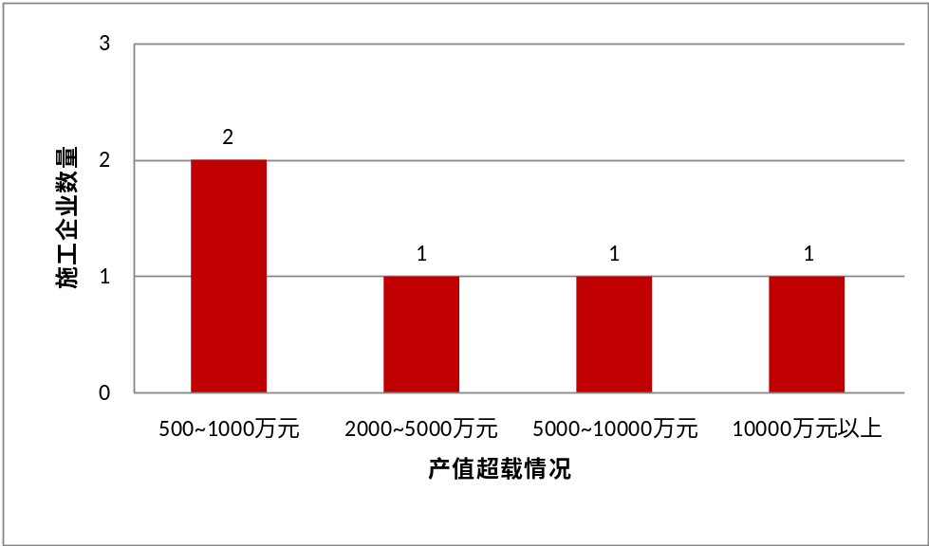
图16 公司系统5家产值超出承载能力施工企业分布情况
未达到承载能力评估值承载工程的有21家，分别是：四川送变电、成都宏业、乐山嘉能佳、攀枝花网源、德阳明源、眉山多能、雅安科元、绵阳启明星、宜宾远能、西昌电力、内江星原、广元电力、广元天源、泸州合能、南充恒通、自贡电建、资阳资源、遂宁江源、巴中和兴、甘孜电建、电力实业。如图17所示。
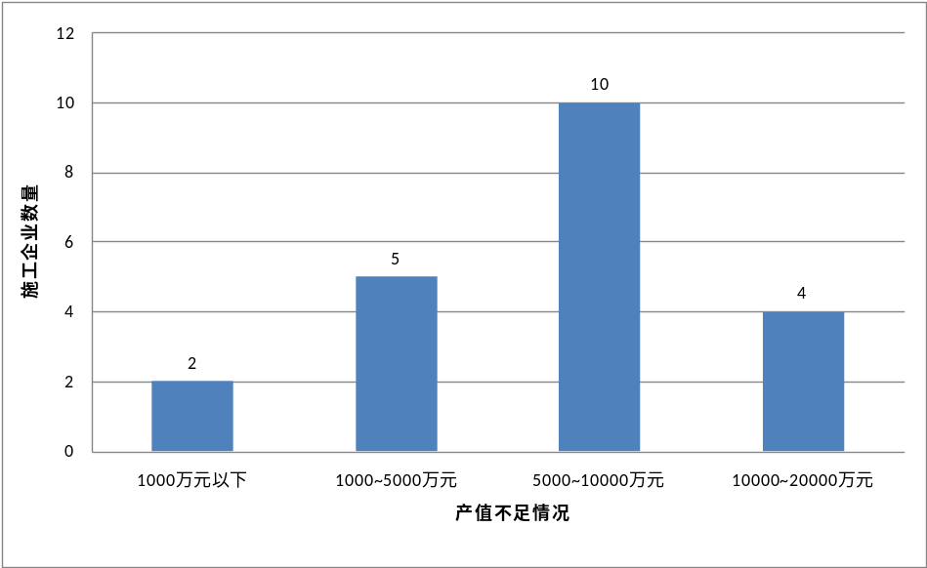
图17 公司系统21家未达到承载能力产值施工企业分布情况
经过调研分析，根据承载能力评估值与近三年平均产值的差额来划分施工企业承揽工程的合理水平，差额绝对值在1000万元以内的视为合理，在1000~2000万元的视为轻微偏差，在2000~5000万元的视为一般偏差，在5000~10000万元的视为较重偏差，在10000~20000万元的视为严重偏差，在20000万元以上的视为特别严重偏差。公司系统26家输变电施工企业承揽工程的合理水平如下：
（1）处于合理水平的有4家，分别是：达州惠特、西昌电力、南充恒通、广安和源。
（2）处于轻微偏差的有1家：内江星原。
（3）处于一般偏差的有5家，分别是：成都供用电、成都宏业、德阳明源、宜宾远能、甘孜电建。
（4）处于较重偏差的有11家，分别是：成都电建、乐山嘉能佳、攀枝花网源、雅安科元、绵阳启明星、广元天源、泸州合能、自贡电建、资阳资源、遂宁江源、电力实业。
（5）处于严重偏差的有5家，分别是：四川送变电、四川蜀能、眉山多能、广元电力、巴中和兴。
（6）处于特别严重偏差的有0家。
公司系统26家输变电施工企业承揽工程产值合理水平具体分布情况如下表所示。
承揽工程情况 | 合理水平 | 轻微偏差 | 一般偏差 | 较重偏差 | 严重偏差 | 特别严重偏差
超过承载能力 | 达州惠特、广安和源 | 无 | 成都供用电 | 成都电建 | 四川蜀能 | 无
未达到承载能力 | 西昌电力、南充恒通 | 内江星原 | 成都宏业、德阳明源、宜宾远能、甘孜电建 | 乐山嘉能佳、攀枝花网源、雅安科元、绵阳启明星、广元天源、泸州合能、自贡电建、资阳资源、遂宁江源、电力实业 | 四川送变电、眉山多能、广元电力、巴中和兴 | 无

3.产生偏差原因分析
经过分析，部分施工企业近三年平均产值与承载能力评估值偏差较大的原因主要有以下三个方面：
一是施工企业现场管理人员统计不够准确。存在多报、漏报现象，尤其是项目经理可能将资质挂靠人员也计算在内。如成都宏业、绵阳启明星、乐山嘉能佳、雅安科元、宜宾远能、广元电力、广元天源、自贡电建、遂宁江源、巴中和兴可能存在多报人员或重复统计情况，其中绵阳启明星现场管理人员填报了776人，乐山嘉能佳现场管理人员填报了417人，电力实业现场管理人员填报了340人，广元电力现场管理人员填报了376人，遂宁江源现场管理人员填报了386人。
二是施工企业近三年平均产值统计不够准确。有些单位填报的数值不只是基建项目，还包括农网工程、业扩项目等其它项目收入。特高压工程、藏区电网建设项目、高电压等级项目的产值比一般项目要高出许多，个别单位近三年来承担该类工程的数量较多由此造成评估偏差。如四川蜀能近年来承担了川藏联网工程、新都桥工程等藏区电网建设项目，近三年平均产值达5.45亿元；绵阳启明星近年来也承担了大量的藏区电网建设项目，近三年的产值为2.2亿元。
三是评估过程的取值造成的。在评估过程中，考虑的是施工企业的最大承载能力，因此在满足资质条件、具备现场管理人员和施工装备的情况下，按照高电压等级的产值进行计算作为承载能力评估值。这样就会造成承载能力评估值高于施工企业近三年平均产值，如德阳明源具备电力工程施工总承包一级资质，按承揽500kV工程计算，则承载能力为2.85亿元，而实际上德阳明源还未承揽过500kV工程，宜按承揽220kV工程计算，承载能力为1.38亿元，二者相差1.47亿元。虽然承揽220kV和110kV工程的产值区别相差较小，但仍存在差异，如攀枝花网源、泸州合能、自贡电建、资阳资源和遂宁江源等的偏差主要是由此造成的。
建议：着重对乐山嘉能佳、德阳明源、雅安科元、绵阳启明星、宜宾远能、广元电力、遂宁江源、巴中和兴和电力实业等现场管理人员填报人数较多的施工企业进一步核实；建议对评估特别严重偏差的施工企业进行调研，进一步了解掌握企业的真实情况。

（三）评估结果应用
1.2015年公司新开工项目情况
2015年，计划新开工110千伏及以上项目70项，线路长度3246公里、变电容量1045万千伏安，总投资102.6亿元。其中，500千伏5项，线路长度822公里、变电容量325万千伏安，总投资40.9亿元；220千伏18项，线路长度1237公里、变电容量450万千伏安，总投资36.9亿元；110千伏47项，线路长度1187公里、变电容量270万千伏安，总投资24.8亿元，如下表所示。

电压等级 | 项目个数 | 线路长度  （公里） | 变电容量  （万千伏安） | 总投资  （亿元）
500kV | 5 | 822 | 325 | 40.9
220kV | 18 | 1237 | 450 | 36.9
110kV | 47 | 1187 | 270 | 24.8
小计 | 70 | 3246 | 1045 | 102.6

根据工程规模进行施工标段划分，5项500千伏项目可分为6个线路工程和3个变电工程，18项220千伏项目可分为13个线路工程和12个变电工程，47项110千伏项目可分为30个线路工程和22个变电工程，如下表所示。

电压等级 | 线路工程（个） | 变电工程（个） | 小计
500kV | 6 | 3 | 9
220kV | 13 | 12 | 25
110kV | 30 | 22 | 52
小计 | 49 | 37 | 86

2.公司项目规模与施工企业承载能力对比情况
从产值来看，根据近年来输变电工程造价分析结果，施工费用约占项目总投资的35%，2015年公司110千伏及以上项目总投资102.6亿元，则施工费用约为35.91亿元。根据项目初设批复的概算得出施工费用约为37.5亿元，可见取施工费用约占项目总投资的35%是比较合理的，在今后未取得初设批复时可作为工程施工费用取值的参考。根据评估结果可知，公司系统26家输变电施工企业一年可以承担43.42亿元的施工任务，考虑公司部分工程由省外其他单位承担，而四川送变电和四川蜀能承担一些省外工程，因此2015年度公司系统施工企业施工承载能力与年度施工任务基本相适应。
从公司2015年里程碑计划开工项目个数来看，按施工标段划分后，2015年公司有6个500kV线路工程、13个220kV线路工程、30个110kV线路工程、3个500kV变电工程、12个220kV变电工程和22个110kV变电工程。根据评估结果可知，公司系统26家输变电施工企业一年可以承担14个500kV线路工程、32个220kV线路工程、26个110kV线路工程、10个500kV变电工程、37个220kV变电工程和7个110kV变电工程，如下表所示。

类别 | 线路工程（个） |  |  | 变电工程（个） |  |  | 小计
类别 | 500kV | 220kV | 110kV | 500kV | 220kV | 110kV | 小计
2015年工程个数 | 6 | 12 | 30 | 3 | 12 | 22 | 86
评估可承担个数 | 14 | 35 | 38 | 11 | 39 | 8 | 145

从上表中可以看出，公司2015年新开工500千伏和220千伏项目的线路工程和变电工程个数均在公司系统内26家输变电施工企业评估的可承担个数以内，而具备高电压等级项目施工能力的企业可承担低电压等级项目的施工，所以公司26家施工企业也能满足公司2015年新开工110千伏项目的施工需求。
3.公司系统26家输变电施工企业剩余承载能力测算
根据公司系统26家输变电施工企业目前在建工程数和评估的施工承载能力，测算各单位还可承担的项目个数。
公司系统26家输变电施工企业目前在建工程情况如下表所示。
序号 | 主管单位 | 施工企业名称 | 在建线路工程 |  |  | 在建变电工程
序号 | 主管单位 | 施工企业名称 | 110kV（个） | 220kV（个） | 500kV（个） | 110kV（个） | 220kV（个） | 500kV（个）
1 | 四川公司 | 四川送变电 | 0 | 2 | 9 | 1 | 3 | 2
2 | 科锐得 | 四川蜀能 | 0 | 3 | 3 | 1 | 5 | 2
3 | 成都 | 成都电建 | 6 | 8 | 0 | 6 | 2 | 0
4 | 成都 | 成都供用电 | 0 | 0 | 0 | 0 | 0 | 0
5 | 成都 | 成都宏业 | 1 | 0 | 0 | 2 | 2 | 0
6 | 乐山 | 乐山嘉能佳 | 3 | 2 | 0 | 4 | 2 | 0
7 | 攀枝花 | 攀枝花网源 | 0 | 1 | 0 | 2 | 0 | 0
8 | 德阳 | 德阳明源 | 4 | 2 | 0 | 1 | 0 | 0
9 | 眉山 | 眉山多能 | 1 | 0 | 0 | 1 | 1 | 0
10 | 雅安 | 雅安科元 | 2 | 0 | 0 | 8 | 0 | 0
11 | 达州 | 达州惠特 | 2 | 1 | 0 | 3 | 1 | 0
12 | 绵阳 | 绵阳启明星 | 0 | 0 | 0 | 0 | 0 | 0
13 | 宜宾 | 宜宾远能 | 1 | 2 | 0 | 1 | 0 | 0
14 | 凉山 | 西昌电力 | 2 | 0 | 0 | 1 | 0 | 0
15 | 内江 | 内江星原 | 4 | 3 | 0 | 2 | 3 | 0
16 | 广元 | 广元电力 | 6 | 0 | 0 | 0 | 0 | 0
17 | 广元 | 广元天源 | 0 | 0 | 0 | 0 | 0 | 0
18 | 泸州 | 泸州合能 | 0 | 0 | 0 | 1 | 1 | 0
19 | 南充 | 南充恒通 | 5 | 0 | 0 | 0 | 0 | 0
20 | 自贡 | 自贡电建 | 1 | 1 | 0 | 2 | 1 | 0
21 | 广安 | 广安和源 | 5 | 0 | 0 | 2 | 0 | 0
22 | 资阳 | 资阳资源 | 2 | 1 | 0 | 1 | 0 | 0
23 | 遂宁 | 遂宁江源 | 2 | 0 | 0 | 0 | 0 | 0
24 | 巴中 | 巴中和兴 | 1 | 0 | 0 | 0 | 1 | 0
25 | 甘孜 | 甘孜电建 | 0 | 0 | 0 | 0 | 0 | 0
26 | 格瑞德 | 电力实业 | 1 | 1 | 0 | 0 | 0 | 0
小计 |  |  | 49 | 27 | 12 | 39 | 22 | 4
公司系统26家输变电施工企业中标但未开工的情况如下表所示。
序号 | 主管单位 | 施工企业名称 | 中标未开工线路工程 |  |  | 中标未开工变电工程
序号 | 主管单位 | 施工企业名称 | 110kV（个） | 220kV（个） | 500kV（个） | 110kV（个） | 220kV（个） | 500kV（个）
1 | 四川公司 | 四川送变电 | 0 | 0 | 0 | 0 | 0 | 0
2 | 科锐得 | 四川蜀能 | 0 | 2 | 0 | 0 | 1 | 0
3 | 成都 | 成都电建 | 7 | 8 | 0 | 0 | 0 | 0
4 | 成都 | 成都供用电 | 2 | 1 | 0 | 2 | 0 | 0
5 | 成都 | 成都宏业 | 2 | 0 | 0 | 1 | 0 | 0
6 | 乐山 | 乐山嘉能佳 | 1 | 0 | 0 | 1 | 0 | 0
7 | 攀枝花 | 攀枝花网源 | 1 | 2 | 0 | 1 | 0 | 0
8 | 德阳 | 德阳明源 | 0 | 0 | 0 | 2 | 0 | 0
9 | 眉山 | 眉山多能 | 1 | 0 | 0 | 1 | 0 | 0
10 | 雅安 | 雅安科元 | 0 | 0 | 0 | 1 | 0 | 0
11 | 达州 | 达州惠特 | 0 | 2 | 0 | 0 | 0 | 0
12 | 绵阳 | 绵阳启明星 | 0 | 0 | 0 | 0 | 0 | 0
13 | 宜宾 | 宜宾远能 | 1 | 0 | 0 | 0 | 0 | 0
14 | 凉山 | 西昌电力 | 1 | 0 | 0 | 1 | 1 | 0
15 | 内江 | 内江星原 | 0 | 0 | 0 | 0 | 0 | 0
16 | 广元 | 广元电力 | 0 | 0 | 0 | 0 | 0 | 0
17 | 广元 | 广元天源 | 0 | 0 | 0 | 0 | 0 | 0
18 | 泸州 | 泸州合能 | 0 | 1 | 0 | 0 | 0 | 0
19 | 南充 | 南充恒通 | 0 | 1 | 0 | 0 | 0 | 0
20 | 自贡 | 自贡电建 | 0 | 1 | 0 | 0 | 1 | 0
21 | 广安 | 广安和源 | 0 | 0 | 0 | 1 | 0 | 0
22 | 资阳 | 资阳资源 | 0 | 0 | 0 | 0 | 0 | 0
23 | 遂宁 | 遂宁江源 | 2 | 0 | 0 | 0 | 0 | 0
24 | 巴中 | 巴中和兴 | 0 | 0 | 0 | 2 | 0 | 0
25 | 甘孜 | 甘孜电建 | 0 | 0 | 0 | 0 | 0 | 0
26 | 格瑞德 | 电力实业 | 0 | 0 | 0 | 0 | 0 | 0
小计 |  |  | 18 | 18 | 0 | 13 | 3 | 0
根据公司系统26家输变电施工企业的在建工程数量和已中标未开工情况，并考虑个别单位存在因某种原因长期处于停工状态的“僵尸”工程，测算各单位还可承担的工程数量，具体情况如下表所示。
序号 | 主管单位 | 施工企业名称 | 还可承担线路工程 |  |  | 还可承担变电工程
序号 | 主管单位 | 施工企业名称 | 110kV（个） | 220kV（个） | 500kV（个） | 110kV（个） | 220kV（个） | 500kV（个）
1 | 四川公司 | 四川送变电 | 0 | 0 | 3 | 0 | 0 | 2
2 | 科锐得 | 四川蜀能 | 0 | 0 | 1 | 0 | 0 | 0
3 | 成都 | 成都电建 | 0 | 0 | 0 | 0 | 0 | 0
4 | 成都 | 成都供用电 | 1 | 2 | 0 | 0 | 1 | 0
5 | 成都 | 成都宏业 | 2 | 0 | 0 | 0 | 0 | 0
6 | 乐山 | 乐山嘉能佳 | 0 | 0 | 0 | 0 | 0 | 0
7 | 攀枝花 | 攀枝花网源 | 0 | 1 | 0 | 0 | 0 | 0
8 | 德阳 | 德阳明源 | 0 | 0 | 0 | 0 | 0 | 0
9 | 眉山 | 眉山多能 | 0 | 0 | 0 | 0 | 0 | 0
10 | 雅安 | 雅安科元 | 1 | 0 | 0 | 0 | 0 | 0
11 | 达州 | 达州惠特 | 0 | 0 | 0 | 0 | 0 | 0
12 | 绵阳 | 绵阳启明星 | 8 | 2 | 0 | 0 | 4 | 0
13 | 宜宾 | 宜宾远能 | 1 | 0 | 0 | 0 | 0 | 0
14 | 凉山 | 西昌电力 | 0 | 0 | 0 | 0 | 0 | 0
15 | 内江 | 内江星原 | 0 | 0 | 0 | 0 | 0 | 0
16 | 广元 | 广元电力 | 0 | 0 | 0 | 0 | 3 | 0
17 | 广元 | 广元天源 | 3 | 0 | 0 | 1 | 0 | 0
18 | 泸州 | 泸州合能 | 0 | 2 | 0 | 0 | 0 | 0
19 | 南充 | 南充恒通 | 0 | 0 | 0 | 0 | 1 | 0
20 | 自贡 | 自贡电建 | 0 | 0 | 0 | 0 | 0 | 0
21 | 广安 | 广安和源 | 0 | 0 | 0 | 0 | 0 | 0
22 | 资阳 | 资阳资源 | 0 | 0 | 0 | 0 | 1 | 0
23 | 遂宁 | 遂宁江源 | 0 | 0 | 0 | 0 | 2 | 0
24 | 巴中 | 巴中和兴 | 1 | 2 | 0 | 0 | 2 | 0
25 | 甘孜 | 甘孜电建 | 1 | 0 | 0 | 1 | 0 | 0
26 | 格瑞德 | 电力实业 | 3 | 0 | 0 | 0 | 2 | 0
小计 |  |  | 21 | 9 | 4 | 2 | 16 | 2
截止数据统计时，2015年500千伏新开工项目施工招标已开展三批，还剩两批，按施工标段划分还有4个线路工程和2个变电工程。因为乡城500千伏变电站扩建工程、丹景500千伏变电站第三台主变扩建工程、四川达州～黄岩Ⅱ回500千伏输变电工程、溪古500千伏输变电工程等将在年内陆续投运，所以四川送变电、四川蜀能和成都电建能够满足公司500千伏新开工项目的施工需求。
2015年110－220千伏新开工项目施工招标已开展三批，还剩最后一批，还有16个线路工程和8个变电工程，公司系统26家输变电施工企业还可承担30个线路工程和18个变电工程，能满足施工需求。

七、问题和建议

（一）存在的问题
本次承载能力评估主要基于施工单位的业务资质、人员情况（现场管理人员）、装备能力（张牵设备），通过调研分析，公司系统输变电施工企业主要存在以下困难和问题：
1.业务资质不强。部分输变电施工企业业务资质不能满足扩大业务市场的需要，部分企业实际资质与报告资质存在一定的差距，市场拓展能力有限。
2.人才吸引力不足。施工企业由于具有工作环境恶劣、工作待遇不高、工作稳定性差等特点，面临的最为突出和普遍的问题是人才资源严重不足，而且流动性较高，人才吸引力严重不足，人才流失有增多趋势。而且输变电施工企业与电网公司的依附性，也使得输变电施工企业不仅外部人才吸引力不足，在公司系统内部的人才吸引力也严重不足。存在人才结构性不合理现象。
3.技术与装备能力严重不匹配。部分输变电施工企业施工装备与现代电网建设要求相比还存在较大差距，先进装备比较匮乏，施工依靠传统人力的现象还比较普遍，科技应用能力严重不足，施工装备投入不足。

（二）有关建议
针对上述问题，通过深入分析，提出了以下建议：
1.针对施工企业的特点和人才结构性不合理的实际情况，在人才培养和引进方面给予适当的政策倾斜。
2.针对施工企业工作环境恶劣、工作待遇不高、工作稳定性差等特点，在收入和待遇方面给予适当倾斜。
3.鼓励施工企业开展施工技术创新，引进相应机械化施工装备。
4.各单位承担施工项目的个数原则上不突破上述评估值，并适当留有余度承担抢建、抢修及其它应急项目。合同年产值不突破企业最大年产值。

附件一：公司系统26家输变电施工企业简称

序号 | 主管单位 | 施工企业全称 | 施工企业简称
1 | 四川公司 | 四川电力送变电建设公司 | 四川送变电
2 | 科锐得 | 四川蜀能电力有限公司 | 四川蜀能
3 | 成都 | 四川电力建设公司 | 成都电建
4 | 成都 | 成都供用电工程公司 | 成都供用电
5 | 成都 | 四川宏业电力集团有限公司 | 成都宏业
6 | 乐山 | 四川嘉能佳电力集团有限责任公司 | 乐山嘉能佳
7 | 攀枝花 | 攀枝花网源电力建设工程公司 | 攀枝花网源
8 | 德阳 | 德阳明源电力（集团）有限公司 | 德阳明源
9 | 眉山 | 眉山多能电力建设有限责任公司 | 眉山多能
10 | 雅安 | 雅安科元电力建设有限公司 | 雅安科元
11 | 达州 | 四川惠特电力投资建设有限公司 | 达州惠特
12 | 绵阳 | 绵阳启明星集团有限公司 | 绵阳启明星
13 | 宜宾 | 宜宾远能电业集团有限责任公司 | 宜宾远能
14 | 凉山 | 西昌电力工程公司 | 西昌电力
15 | 内江 | 内江星原电力集团有限责任公司 | 内江星原
16 | 广元 | 广元电力开发总公司 | 广元电力
17 | 广元 | 四川苍溪天源电力开发有限公司 | 广元天源
18 | 泸州 | 泸州合能实业有限责任公司 | 泸州合能
19 | 南充 | 四川南充恒通电力有限公司 | 南充恒通
20 | 自贡 | 自贡电力建设集团有限公司 | 自贡电建
21 | 广安 | 四川和源电力有限公司 | 广安和源
22 | 资阳 | 资阳资源电力集团有限公司 | 资阳资源
23 | 遂宁 | 遂宁市江源实业有限公司 | 遂宁江源
24 | 巴中 | 四川巴中和兴电力有限责任公司 | 巴中和兴
25 | 甘孜 | 甘孜电力建设有限公司 | 甘孜电建
26 | 格瑞德 | 四川电力实业总公司 | 电力实业

附件二：公司系统输变电施工企业基本情况
序号 | 主管单位 | 施工企业简称 | 性质 | 注册资本金  （万元） | 企业净资产  （万元） | 在职职工人数 | 资质
 |  |  |  |  |  |  | 电力工程施工总承包 | 输变电工程专业承包
1 | 四川公司 | 四川送变电 | 全民 | 8800 | 40030 | 1069 | 一级 | 一级
2 | 科锐得 | 四川蜀能 | 集体 | 7107 |  | 602 |  | 一级
3 | 成都 | 成都电建 | 集体 | 10000 | 20768 | 332 | 一级 | 二级
4 | 成都 | 成都供用电 | 集体 | 2100 | 10400 | 348 |  | 二级
5 | 成都 | 成都宏业 | 集体 | 10000 | 26143 | 1087 | 二级 | 二级
6 | 乐山 | 乐山嘉能佳 | 集体 | 11396 | 14470 | 131 | 二级
7 | 攀枝花 | 攀枝花网源 | 集体 | 4500 | 11940 | 1254 | 二级 | 二级
8 | 德阳 | 德阳明源 | 集体 | 7000 | 23018 | 215 | 一级
9 | 眉山 | 眉山多能 | 集体 | 2400 | 4336 | 173 |  | 二级
10 | 雅安 | 雅安科元 | 集体 | 1200 | 25152 | 653 |  | 三级
11 | 达州 | 达州惠特 | 集体 | 4800 | 13100 | 465 | 二级
12 | 绵阳 | 绵阳启明星 | 集体 | 6000 | 28000 | 544 | 二级
13 | 宜宾 | 宜宾远能 | 集体 | 6202 | 5500 | 471 | 二级
14 | 凉山 | 西昌电力 | 集体 | 2400 | 807 | 402 | 二级 | 二级
15 | 内江 | 内江星原 | 集体 | 5000 | 37360 | 764 | 二级 | 二级
16 | 广元 | 广元电力 | 集体 | 4000 | 14022 | 1452 |  | 二级
17 | 广元 | 广元天源 | 集体 | 1500 | 2235 | 203 |  | 三级
18 | 泸州 | 泸州合能 | 集体 | 4888 | 8731 | 80 | 二级 | 二级
19 | 南充 | 南充恒通 | 集体 | 4100 | 6529 | 500 | 二级
20 | 自贡 | 自贡电建 | 集体 | 2418 | 2608 | 417 |  | 二级
21 | 广安 | 广安和源 | 集体 | 2056 | 3947 | 299 |  | 二级
22 | 资阳 | 资阳资源 | 集体 | 5125 | 6301 | 1359 |  | 二级
23 | 遂宁 | 遂宁江源 | 集体 | 2400 | 2387 | 466 |  | 二级
24 | 巴中 | 巴中和兴 | 集体 | 2460 | 2660 | 519 |  | 二级
25 | 甘孜 | 甘孜电建 | 集体 | 1200 | 3246 | 12 |  | 三级
26 | 格瑞德 | 电力实业 | 集体 | 2400 |  | 238 | 二级 | 二级

附件三：公司系统输变电施工企业持证人员情况

序号 | 主管单位 | 施工企业名称 | 国家注册建造师 |  |  | 中级以上职称人员 |  |  | 中级工以上技术人员
序号 | 主管单位 | 施工企业名称 | 一级 | 二级 | 合计 | 中级 | 高级 | 合计 | 中级 | 高级 | 技师 | 高级技师 | 合计
1 | 四川公司 | 四川送变电 | 36 | 27 | 63 | 146 | 54 | 200 | 47 | 187 | 293 | 42 | 569
2 | 科锐得 | 四川蜀能 | 15 | 44 | 59 | 23 | 9 | 32 | 80 | 14 | 38 | 0 | 132
3 | 成都 | 成都电建 | 7 | 63 | 70 | 33 | 5 | 38 | 66 | 53 | 43 | 0 | 162
4 | 成都 | 成都供用电 | 6 | 41 | 47 | 23 | 3 | 26 | 26 | 77 | 24 | 0 | 127
5 | 成都 | 成都宏业 | 4 | 77 | 81 | 49 | 7 | 56 | 96 | 50 | 35 | 0 | 181
6 | 乐山 | 乐山嘉能佳 | 0 | 60 | 60 | 80 | 30 | 110 | 293 | 134 | 80 | 8 | 515
7 | 攀枝花 | 攀枝花网源 | 1 | 25 | 26 | 33 | 8 | 41 | 3 | 93 | 31 | 0 | 127
8 | 德阳 | 德阳明源 | 17 | 42 | 59 | 112 | 24 | 136 | 383 | 172 | 153 | 0 | 708
9 | 眉山 | 眉山多能 | 3 | 26 | 29 | 30 | 9 | 39 | 41 | 12 | 20 | 0 | 73
10 | 雅安 | 雅安科元 | 5 | 10 | 15 | 60 | 4 | 64 | 0 | 231 | 132 | 0 | 363
11 | 达州 | 达州惠特 | 1 | 19 | 20 | 78 | 5 | 83 | 58 | 26 | 17 | 0 | 101
12 | 绵阳 | 绵阳启明星 | 9 | 15 | 24 | 47 | 14 | 61 | 172 | 31 | 23 | 0 | 226
13 | 宜宾 | 宜宾远能 | 1 | 22 | 23 | 38 | 12 | 50 | 78 | 85 | 20 | 0 | 183
14 | 凉山 | 西昌电力 | 0 | 29 | 29 | 11 | 4 | 15 | 40 | 6 |  | 0 | 46
15 | 内江 | 内江星原 | 1 | 12 | 13 | 42 | 15 | 57 | 42 | 15 | 196 | 0 | 253
16 | 广元 | 广元电力 | 1 | 13 | 14 | 37 | 9 | 46 | 134 | 155 | 57 | 0 | 346
17 | 广元 | 广元天源 | 0 | 7 | 7 | 48 | 0 | 48 | 18 | 90 | 12 | 0 | 120
18 | 泸州 | 泸州合能 | 1 | 35 | 36 | 10 | 5 | 15 | 2 | 8 | 11 | 0 | 21
19 | 南充 | 南充恒通 | 1 | 21 | 22 | 54 | 7 | 61 | 5 | 1 | 8 | 0 | 14
20 | 自贡 | 自贡电建 | 2 | 16 | 18 | 32 | 19 | 51 | 36 | 44 | 37 | 0 | 117
21 | 广安 | 广安和源 | 7 | 10 | 17 | 7 | 8 | 15 | 84 | 49 | 62 | 0 | 195
22 | 资阳 | 资阳资源 | 0 | 27 | 27 | 39 | 4 | 43 | 213 | 198 | 101 | 0 | 512
23 | 遂宁 | 遂宁江源 | 0 | 18 | 18 | 43 | 6 | 49 | 40 | 45 | 53 | 0 | 138
24 | 巴中 | 巴中和兴 | 0 | 15 | 15 | 42 | 2 | 44 | 4 | 12 | 5 | 1 | 22
25 | 甘孜 | 甘孜电建 | 0 | 9 | 9 | 13 | 0 | 13 | 31 | 1 | 4 |  | 36
26 | 格瑞德 | 电力实业 | 4 | 14 | 18 | 24 | 1 | 25 | 29 | 2 | 3 | 2 | 36

附件四：公司系统输变电施工企业线路工程现场管理人员情况
主管单位 | 施工企业简称 | 线路专业
主管单位 | 施工企业简称 | 500kV项目经理 | 220kV及以下项目经理 | 220kV及以上项目总工 | 110kV项目总工 | 安全员 | 质检员 | 技术员 | 造价员 | 资料员 | 综合管理员 | 材料员 | 协调员 | 施工队长 | 施工队技术员、质检员、兼职安全员 | 合计
四川公司 | 四川送变电 | 15 | 18 | 15 | 15 | 29 | 24 | 30 | 22 | 21 | 45 | 25 | 20 | 51 | 71 | 401
科锐得 | 四川蜀能 | 7 | 3 | 7 | 4 | 10 | 10 | 11 | 15 | 7 | 6 | 6 | 7 | 30 | 10 | 133
成都 | 成都电建 | 3 | 20 | 8 | 4 | 6 | 23 | 25 | 7 | 5 | 5 | 4 | 5 | 0 | 5 | 120
成都 | 成都供用电 | 4 | 65 | 7 | 50 | 7 | 7 | 7 | 7 | 10 | 20 | 7 | 0 | 0 | 16 | 207
成都 | 成都宏业 | 0 | 12 | 2 | 2 | 8 | 4 | 12 | 6 | 11 | 8 | 5 | 4 | 12 | 4 | 90
乐山 | 乐山嘉能佳 | 0 | 7 | 5 | 7 | 27 | 15 | 29 | 8 | 15 | 18 | 18 | 20 | 28 | 30 | 227
攀枝花 | 攀枝花网源 | 1 | 7 | 8 | 21 | 10 | 8 | 15 | 5 | 3 | 5 | 8 | 7 | 10 | 18 | 126
德阳 | 德阳明源 | 9 | 15 | 8 | 15 | 13 | 8 | 15 | 10 | 13 | 18 | 13 | 20 | 40 | 15 | 212
眉山 | 眉山多能 | 1 | 9 | 3 | 5 | 8 | 10 | 9 | 8 | 12 | 9 | 10 | 12 | 55 | 14 | 165
雅安 | 雅安科元 | 2 | 4 | 2 | 5 | 5 | 5 | 17 | 4 | 3 | 5 | 6 | 4 | 9 | 21 | 92
达州 | 达州惠特 | 0 | 11 | 6 | 13 | 5 | 6 | 5 | 2 | 5 | 6 | 7 | 12 | 12 | 33 | 123
绵阳 | 绵阳启明星 | 2 | 7 | 23 | 8 | 6 | 6 | 31 | 5 | 4 | 5 | 6 | 8 | 6 | 10 | 127
宜宾 | 宜宾远能 | 0 | 17 | 5 | 5 | 17 | 5 | 25 | 4 | 6 | 5 | 4 | 4 | 20 | 40 | 157
凉山 | 西昌电力 | 0 | 16 | 7 | 5 | 6 | 1 | 3 | 2 | 1 | 1 | 1 | 1 | 1 | 2 | 47
内江 | 内江星原 | 0 | 6 | 6 | 10 | 7 | 8 | 8 | 6 | 12 | 8 | 6 | 8 | 36 | 12 | 133
广元 | 广元电力 | 1 | 6 | 28 | 31 | 6 | 8 | 65 | 7 | 2 | 3 | 4 | 2 | 11 | 12 | 186
广元 | 广元天源 | 0 | 4 | 3 | 16 | 4 | 3 | 35 | 6 | 3 | 3 | 3 | 3 | 15 | 9 | 107
泸州 | 泸州合能 | 1 | 17 | 3 | 4 | 2 | 10 | 16 | 5 | 4 | 4 | 2 | 4 | 6 | 16 | 94
南充 | 南充恒通 | 0 | 2 | 2 | 7 | 9 | 9 | 9 | 9 | 9 | 9 | 9 | 9 | 54 | 111 | 248
自贡 | 自贡电建 | 2 | 11 | 23 | 18 | 5 | 2 | 12 | 5 | 4 | 4 | 5 | 5 | 24 | 88 | 208
广安 | 广安和源 | 4 | 6 | 20 | 30 | 4 | 2 | 12 | 2 | 3 | 3 | 3 | 3 | 12 | 30 | 134
资阳 | 资阳资源 | 0 | 3 | 3 | 6 | 8 | 4 | 32 | 4 | 8 | 10 | 10 | 10 | 10 | 10 | 118
遂宁 | 遂宁江源 | 0 | 18 | 6 | 10 | 6 | 6 | 8 | 6 | 4 | 4 | 4 | 4 | 24 | 48 | 148
巴中 | 巴中和兴 | 0 | 6 | 8 | 10 | 6 | 8 | 18 | 5 | 12 | 8 | 10 | 10 | 20 | 55 | 176
甘孜 | 甘孜电建 | 0 | 3 | 0 | 2 | 2 | 2 | 2 | 2 | 2 | 2 | 2 | 2 | 12 | 23 | 56
格瑞德 | 电力实业 | 3 | 17 | 18 | 10 | 12 | 6 | 25 | 6 | 6 | 0 | 7 | 0 | 24 | 55 | 189

附件五：公司系统输变电施工企业变电工程现场管理人员情况

主管单位 | 施工企业简称 | 变电专业
主管单位 | 施工企业简称 | 500kV项目经理 | 220kV及以下项目经理 | 220kV及以上项目总工 | 110kV项目总工 | 安全员 | 质检员 | 技术员 | 造价员 | 资料员 | 综合管理员 | 材料员 | 协调员 | 施工队长 | 施工队技术员、质检员、兼职安全员 | 合计
四川公司 | 四川送变电 | 10 | 15 | 41 | 66 | 36 | 32 | 45 | 13 | 10 | 15 | 6 | 6 | 24 | 50 | 369
科锐得 | 四川蜀能 | 5 | 6 | 5 | 3 | 13 | 7 | 10 | 14 | 5 | 5 | 5 | 5 | 30 | 7 | 120
成都 | 成都电建 | 4 | 21 | 9 | 3 | 8 | 25 | 31 | 8 | 12 | 12 | 11 | 12 | 0 | 12 | 168
成都 | 成都供用电 | 2 | 50 | 5 | 30 | 4 | 4 | 4 | 4 | 6 | 10 | 5 | 0 | 0 | 12 | 136
成都 | 成都宏业 | 0 | 10 | 2 | 2 | 4 | 3 | 8 | 4 | 7 | 4 | 4 | 4 | 9 | 3 | 64
乐山 | 乐山嘉能佳 | 0 | 5 | 3 | 5 | 28 | 25 | 25 | 8 | 12 | 12 | 15 | 2 | 30 | 20 | 190
攀枝花 | 攀枝花网源 | 0 | 18 | 33 | 45 | 11 | 12 | 20 | 6 | 4 | 8 | 12 | 4 | 13 | 19 | 205
德阳 | 德阳明源 | 8 | 14 | 10 | 15 | 12 | 8 | 22 | 12 | 17 | 19 | 13 | 26 | 56 | 13 | 245
眉山 | 眉山多能 | 2 | 7 | 5 | 6 | 12 | 9 | 8 | 7 | 8 | 7 | 9 | 8 | 60 | 12 | 160
雅安 | 雅安科元 | 3 | 6 | 4 | 8 | 8 | 8 | 23 | 6 | 5 | 6 | 10 | 7 | 40 | 32 | 166
达州 | 达州惠特 | 1 | 10 | 5 | 11 | 4 | 5 | 4 | 2 | 5 | 6 | 7 | 4 | 5 | 45 | 114
绵阳 | 绵阳启明星 | 2 | 5 | 34 | 8 | 5 | 8 | 31 | 5 | 4 | 5 | 6 | 8 | 6 | 10 | 137
宜宾 | 宜宾远能 | 0 | 9 | 5 | 5 | 15 | 4 | 25 | 2 | 4 | 3 | 2 | 2 | 18 | 30 | 124
凉山 | 西昌电力 | 0 | 16 | 6 | 5 | 4 | 1 | 3 | 0 | 1 | 1 | 1 | 1 | 1 | 2 | 42
内江 | 内江星原 | 1 | 6 | 6 | 9 | 12 | 6 | 7 | 6 | 8 | 8 | 10 | 6 | 65 | 13 | 163
广元 | 广元电力 | 0 | 6 | 26 | 32 | 6 | 8 | 68 | 7 | 3 | 4 | 3 | 2 | 12 | 13 | 190
广元 | 广元天源 | 0 | 3 | 5 | 9 | 2 | 3 | 18 | 2 | 2 | 2 | 2 | 1 | 10 | 8 | 67
泸州 | 泸州合能 | 1 | 19 | 3 | 4 | 2 | 12 | 20 | 5 | 4 | 4 | 2 | 4 | 10 | 16 | 106
南充 | 南充恒通 | 0 | 1 | 1 | 2 | 3 | 3 | 3 | 3 | 6 | 6 | 3 | 3 | 33 | 63 | 130
自贡 | 自贡电建 | 2 | 2 | 16 | 24 | 5 | 2 | 14 | 5 | 5 | 5 | 6 | 6 | 50 | 134 | 276
广安 | 广安和源 | 3 | 6 | 15 | 15 | 2 | 2 | 9 | 2 | 3 | 3 | 3 | 3 | 12 | 20 | 98
资阳 | 资阳资源 | 0 | 2 | 1 | 4 | 13 | 3 | 24 | 4 | 6 | 6 | 6 | 6 | 6 | 6 | 87
遂宁 | 遂宁江源 | 0 | 18 | 6 | 12 | 8 | 8 | 10 | 6 | 5 | 5 | 5 | 5 | 50 | 100 | 238
巴中 | 巴中和兴 | 0 | 6 | 9 | 12 | 8 | 7 | 20 | 5 | 20 | 9 | 12 | 10 | 18 | 50 | 186
甘孜 | 甘孜电建 | 0 | 3 | 0 | 1 | 1 | 1 | 1 | 1 | 1 | 1 | 1 | 1 | 10 | 20 | 42
格瑞德 | 电力实业 | 2 | 10 | 12 | 8 | 11 | 5 | 21 | 5 | 4 | 0 | 6 | 0 | 20 | 47 | 151

附件六：公司系统输变电施工企业施工装备及近三年承揽工程情况

序号 | 主管单位 | 施工企业名称 | 近三年工程数量 | 近三年产值  （万元） | 施工装备
 |  |  |  |  | 大张牵设备（套） | 小张牵设备（套） | 合计
1 | 四川公司 | 四川送变电 | 30 | 249625 | 17 | 30 | 47
2 | 科锐得 | 四川蜀能 | 29 | 163338 | 2 | 3 | 5
3 | 成都 | 成都电建 | 54 | 125716 | 4 | 13 | 17
4 | 成都 | 成都供用电 | 40 | 43233 | 1 | 2 | 3
5 | 成都 | 成都宏业 | 12 | 14168 | 0 | 0 | 0
6 | 乐山 | 乐山嘉能佳 | 25 | 43500 | 0 | 2 | 2
7 | 攀枝花 | 攀枝花网源 | 10 | 17217 | 1 | 0 | 1
8 | 德阳 | 德阳明源 | 22 | 46514 | 2 | 3 | 5
9 | 眉山 | 眉山多能 | 8 | 6160 | 2 | 1 | 3
10 | 雅安 | 雅安科元 | 14 | 10055 | 0 | 1 | 1
11 | 达州 | 达州惠特 | 19 | 26884 | 0 | 1 | 1
12 | 绵阳 | 绵阳启明星 | 51 | 65900 | 1 | 2 | 3
13 | 宜宾 | 宜宾远能 | 10 | 12106 | 0 | 0 | 0
14 | 凉山 | 西昌电力 | 15 | 9473 | 0 | 0 | 0
15 | 内江 | 内江星原 | 22 | 19491 | 4 | 3 | 7
16 | 广元 | 广元电力 | 5 | 6134 | 3 | 6 | 9
17 | 广元 | 广元天源 | 2 | 1027 | 0 | 1 | 1
18 | 泸州 | 泸州合能 | 8 | 11634 | 1 | 1 | 2
19 | 南充 | 南充恒通 | 6 | 23193 | 3 | 8 | 11
20 | 自贡 | 自贡电建 | 7 | 16012 | 0 | 0 | 0
21 | 广安 | 广安和源 | 10 | 25770 | 0 | 0 | 0
22 | 资阳 | 资阳资源 | 8 | 13246 | 1 | 4 | 5
23 | 遂宁 | 遂宁江源 | 10 | 12947 | 1 | 2 | 3
24 | 巴中 | 巴中和兴 | 6 | 12475 | 1 | 1 | 2
25 | 甘孜 | 甘孜电建 | 0 | 0 | 0 | 2 | 2
26 | 格瑞德 | 电力实业 | 6 | 10150 | 0 | 0 | 0
小计 |  |  | 429 | 985968 | 44 | 86 | 130

